第1章 Spring 和SpringMVC基础
Rod Johnson在2002年编著的《Expert one on one J2EE design and development》一书中，对Java EE 系统框架臃肿、低效、脱离现实的种种现状提出了质疑，并积极寻求探索革新之道。以此书为指导思想，他编写了interface21框架，这是一个力图冲破J2EE传统开发的困境，从实际需求出发，着眼于轻便、灵巧，易于开发、测试和部署的轻量级开发框架。Spring框架即以interface21框架为基础，经过重新设计，并不断丰富其内涵，于2004年3月24日，发布了1.0正式版。同年他又推出了一部堪称经典的力作《Expert one-on-one J2EE Development without EJB》，该书在Java世界掀起了轩然大波，不断改变着Java开发者程序设计和开发的思考方式。在该书中，作者根据自己多年丰富的实践经验，对EJB的各种笨重臃肿的结构进行了逐一的分析和否定，并分别以简洁实用的方式替换之。至此一战功成，Rod Johnson成为一个改变Java世界的大师级人物。
传统J2EE应用的开发效率低，应用服务器厂商对各种技术的支持并没有真正统一，导致J2EE的应用没有真正实现Write Once及Run Anywhere的承诺。Spring作为开源的中间件，独立于各种应用服务器，甚至无须应用服务器的支持，也能提供应用服务器的功能，如声明式事务、事务处理等。所以，Spring的诞生的行业发展的必然结果。
本章将为大家简述Spring相关基础知识，主要内容有：
- Spring的起源。
- Spring生态圈。
- Java开发环境的搭建。
- Spring和spring MVC的基本使用。

1.1 Spring概述
Spring是一个开放源代码的设计层面框架，他解决的是业务逻辑层和其他各层的松耦合问题，因此它将面向接口的编程思想贯穿整个系统应用。Spring是于2003 年兴起的一个轻量级的Java 开发框架，由Rod Johnson创建。简单来说，Spring是一个分层的JavaSE/EE full-stack(一站式) 轻量级开源框架。
Spring致力于J2EE应用的各层的解决方案，而不是仅仅专注于某一层的方案。可以说Spring是企业应用开发的“一站式”选择，并贯穿表现层、业务层及持久层。然而，Spring并不想取代那些已有的框架，而是与它们无缝地整合。
在我们进入细节以前，让我们看一下Spring可以给一个工程带来的一些好处：
Spring能有效地组织你的中间层对象，无论你是否选择使用了EJB。如果你仅仅使用了Struts或其他的包含了J2EE特有API的framework，你会发现Spring关注了遗留下的问题。Spring能消除在许多工程上对Singleton的过多使用。根据我的经验，这是一个主要的问题，它减少了系统的可测试性和面向对象特性。
Spring能消除使用各种各样格式的属性定制文件的需要，在整个应用和工程中，可通过一种一致的方法来进行配置。曾经我们可能对类是否有某个属性会感到迷惑，因此我们不得不去看它的javadoc或源码。自从有了Spring，你可很简单地看到类的JavaBean属性。反转控制的使用（在下面讨论）帮助完成这种简化。
Spring能通过接口而不是类促进好的编程习惯，减少编程代价到几乎为零。
Spring被设计为让使用它创建的应用尽可能少的依赖于他的APIs。在Spring应用中的大多数业务对象没有依赖于Spring。
使用Spring构建的应用程序易于单元测试。
Spring能使EJB的使用成为一个实现选择，而不是应用架构的必然选择。你能选择用POJOs或local EJBs来实现业务接口，却不会影响调用代码。
Spring帮助你解决许多问题而无需使用EJB。Spring能提供一种EJB的替换物，它们适于许多web应用。例如，Spring能使用AOP提供声明性事务而不通过使用EJB容器，如果你仅仅需要与单个的数据库打交道，甚至不需要JTA实现。
Spring为数据存取提供了一致的框架，不论是使用JDBC或O/R mapping产品（如Hibernate）。
Spring确实使你能通过最简单可行的解决办法解决你的问题。这些特性是有很大价值的。
总结起来，Spring有如下优点：
1.低侵入式设计，代码污染极低
2.独立于各种应用服务器，基于Spring框架的应用，可以真正实现Write Once,Run Anywhere的承诺
3.Spring的DI机制降低了业务对象替换的复杂性，提高了组件之间的解耦
4.Spring的AOP支持允许将一些通用任务如安全、事务、日志等进行集中式管理，从而提供了更好的复用
5.Spring的ORM和DAO提供了与第三方持久层框架的良好整合，并简化了底层的数据库访问
6.Spring并不强制应用完全依赖于Spring，开发者可自由选用Spring框架的部分或全部。

1.2 Spring生态圈
Spring为开发者提供了一个一站式的轻量级应用开发平台,提供给开发者多种的技术选择。当然Spring还有许多值得注意的子项目,了解这些子项目,可以更好地使用Spirng或理解其设计架构和思想。下面将介绍Spring的整个生态系统情况。

1.2.1 Spring的模块
上述提到的一站式的解决方案就是可以基于Spring解决JAVAEE开发的所有问题。Spring框架主要提供了IOC容器、AOP、数据访问、WEB开发、消息、测试等相关技术的支持。具体我们来看一下Spring 包含的模块，如图1-2-1。
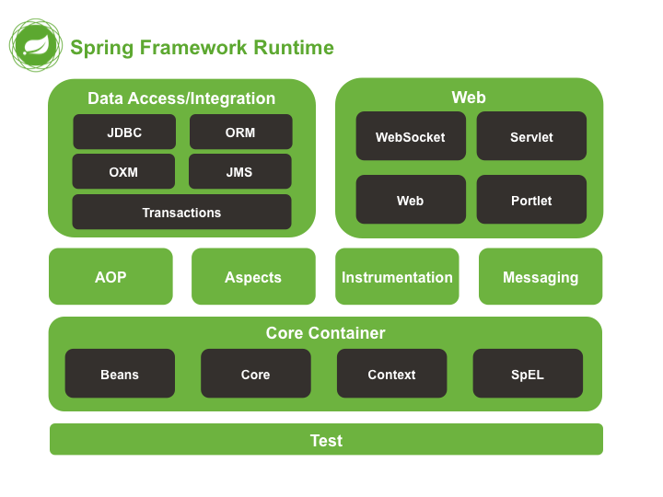
图1-2-1 Spring模块

- 核心容器(core container)
Spring-core:核心工具类，spring其他模块大量使用spring-core；
Spring-beans:spring定义bean的支持；
Spring-context:运行时spring容器；
Spring-context-support:spring容器对第三方包的集成支持；
Spring-expression:使用表达式语言在运行时查询和操作对象。

- AOP
Spring-AOP:基于代理的AOP支持；
Spring-aspects:基于aspectJ的AOP支持。

- 消息(Messaging)
Spring-messaging:对消息架构和协议的支持。

- WEB
Spring-web:提供基础的WEB集成的功能，在WEB项目中提供spring的容器；
Spring-webmvc:提供基于servlet的spring MVC；
Spring-websocket:提供websocket功能；
Spring-webmvc-portlet:提供portlet环境支持。

- 数据访问/集成(dataaccess/integration)
Spring-jdbc:提供以JDBC访问数据库的支持；
Spring-TX:提供编程式和声明式的事物支持；
Spring-ORM:提供对对象/关系映射技术的支持；
Spring-OXM:提供对对象/XML映射技术的支持；
Spring-JMS:提供对JMS的支持。

1.2.2 Spring生态
Spring框架本身已经为我们提供了丰富的功能，满足的常见的企业级开发所遇到的问题，可是开发者们并没有满足。继而令人惊艳的Spring boot出现在我们眼前，同时Spring boot组件中提出了Spring boot Starter的概念，更是让开发变得得心应手。在此基础上Spring构建了一套更加完整的生态系统，主要包含以下内容：
- Spring Boot :提供了快速构建Spring应用,提高开发效率,达到开箱即用，让开发人员专注的业务开发而不被其他方面影响。
- Spring Batch:提供构建批处理应用和自动化操作，专门用于离线分析程序,数据批处理等场景。
- Spring Data:提供使用非关系型数据的能力,比如当基础数据并非存储在关系数据库中,或MapReduce中的分布式存储、云计算存储环境等
- Spring Security:用户认证、授权、安全服务等工具,最先前在Spring社区中的名字是Acegi框架。
- Spring Security OAuth:OAuth是一个第三方的模块,提供一个开放的协议的实现,通过这个协议前端桌面应用可以对web应用进行简单而标准的安全调用
- Spring Web Flow:Web工作流引擎,定义了一种特定的语言来描述工作流,同时高级的工作流控制器引擎可以管理会话状态。
- Spring BlazeDS Integration :提供Spring与Adobe Flex技术集成的模块。
- Spring Dynamic Modules:提供Spring 应用运行在OSGi平台上 OSGi面向java的动态模型系统,Eclipse就是构建在OSGi平台上的。
- Spring Intergration:为企业的数据集成提供了解决方案,
- Spring AMQP:高级消息队列协议,支持java 和.NET两个版本。SpringSoruce旗下的Rabbit MQ就是一个开源的AMQP的消息服务器,Rabbit MQ 是用Erlang语言开发的。
- Spring .NET：为.NET提供Spring相关的技术支持,如IOC容器、AOP等。
- Spring Android:为Android终端开发应用提供Sring支持。
- Spring Mobile:为移动终端的服务器应用开发提供支持。
- Spring Social：Spring框架的扩展,提供了SNS服务,如FaceBook和Twitter服务。
- Spring XD：用来简化大数据应用开发。
- Spring Cloud：为分布式系统开发提供工具集。
- Spring HATEOAS：基于HATEOAS原则简化REST服务开发。
- Spring LDAP：简化使用LDAP开发。注：LDAP是轻量目录访问协议，英文全称是Lightweight Directory Access Protocol，一般都简称为LDAP。
- Spring Session：提供一个API及实现来管理用户会话信息。
以上便是Spring生态中常见的继承功能，已经基本能够覆盖到一个企业级项目的方方面面。讲到这里大家是不是也跃跃欲试了呢？接来了就到了动手的时候了。

1.3 环境搭建
前面讲到是是关于Spring的一些理论性的知识，接下来将要进入到动手阶段。首先要为我们的开发做好前期工作，第一步当前是我们众所周知的Maven配置。

1.3.1 Maven简介
Maven最初设计，是以简化Jakarta Turbine项目的建设。在几个项目，每个项目包含了不同的Ant构建文件。 JAR检查到CVS。
Apache组织开发Maven可以建立多个项目，发布项目信息，项目部署，在几个项目中JAR文件提供团队合作和帮助。
Maven是一个项目管理和综合工具。Maven提供了开发人员构建一个完整的生命周期框架。开发团队可以自动完成项目的基础工具建设，Maven使用标准的目录结构和默认构建生命周期。
在多个开发团队环境时，Maven可以设置按标准在非常短的时间里完成配置工作。由于大部分项目的设置都很简单，并且可重复使用，Maven使开发人员的工作更轻松，同时创建报表，检查，构建和测试自动化设置。
Maven提供了开发人员的方式来管理：
- Builds
- Documentation
- Reporting
- Dependencies
- SCMs
- Releases
- Distribution
- mailing list
概括地说，Maven简化和标准化项目建设过程。处理编译，分配，文档，团队协作和其他任务的无缝连接。 Maven增加可重用性并负责建立相关的任务。
上面简要介绍的Maven的一些基础知识，下面我们将以Windows环境为例进行本地环境Maven的配置：
- JDK和JAVA_HME
由于Maven本身依赖JDK，所以要确保系统中已成功安装JDK，而且为了后期学习方便安装版本选择1.8或更高。然后将JAVA_HOME变量加入到 Windows 环境变量中，如图1-3-1。

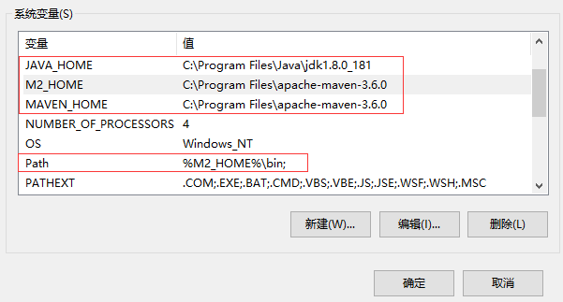
图1-3-1 JAVA_HOME、MAVEN_HOME环境变量配置

- 下载Apache Maven
访问 Maven官方网站（http://maven.apache.org/download.cgi），打开后找到下载链接，如图1-3-2。下载 Maven 的 zip 文件，例如： apache-maven-3.6.0-bin.zip将它解压到你要安装 Maven 的文件夹。 假设你解压缩到文件夹 C:\Program Files\ apache-maven-3.6.0\，图1-3-3为解压后的文件夹结构（注意：在这一步，只是文件夹和文件，安装不是必需的）。
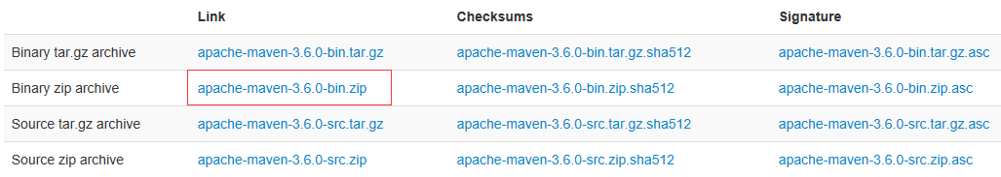
图1-3-2 Apache Maven下载页面

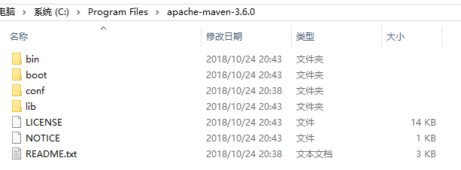
图1-3-3 解压结果

- 配置Maven环境变量
添加 M2_HOME 和 MAVEN_HOME 到 Windows 环境变量，并将其指向你的 Maven 文件夹。Maven 说只是添加 M2_HOME , 但一些项目仍引用 Maven 的文件夹 MAVEN_HOME, 因此，为了安全也把它添加进去。
更新 PATH 变量，添加 Maven bin 文件夹到 PATH 的最后，如： %M2_HOME%\bin, 这样就可以在命令中的任何目录下运行 Maven 命令了。
- 验证安装是否成功
在Windows命令提示符窗口下执行mvn –version，如果看到如图1-3-4中类似信息，则说明 Apache Maven 在 Windows 上已安装成功。

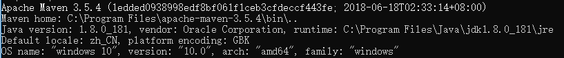
图1-3-4 Maven验证结果

1.3.2 搭建Spring tool suite环境
Java应用程序越做越大、越做越复杂。Java IDE在其中所起的作用也日益显著。有了Java IDE，使软件的生产率倍增。时下最为流行的Java IDE开发工具主要有eclipse、NetBeans、IntelliJ IDEA。
首先将为大家介绍Spring Tools Suite (简称STS)，这里大家可能要问了，上面讲述的Java IDE工具中并没有提到这款软件。是的，其实Spring Tools Suite是一个定制版的eclipse，专为Spring开发定制的，方便创建调试运行维护Spring应用。其他完全和eclipse一样。环境搭建的主要步骤如下：
1、软件下载：
从官网（http://spring.io/tools3/sts/all）下载安装包，进入界面如图1-3-5，根据个人电脑的位数选择相应的压缩包下载。下载完成直接解压到需要安装的目录下即可（因为Spring Tools Suite为免安装软件，下载解压后可以直接使用）。

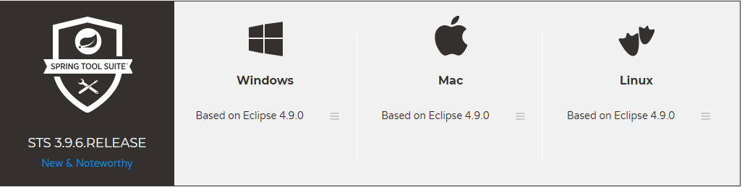
图1-3-5 Spring Tools Suite下载主页

2、配置工作空间：
打开压缩包下的\sts-bundle\sts-3.9.1.RELEASE\sts.exe可执行性文件（这里可以发送快捷方式到桌面以便后面使用）打开软件。首次打开界面如下图1-3-6，这里提示用户选择一个工作空间，可根据个人喜好创建并选择。

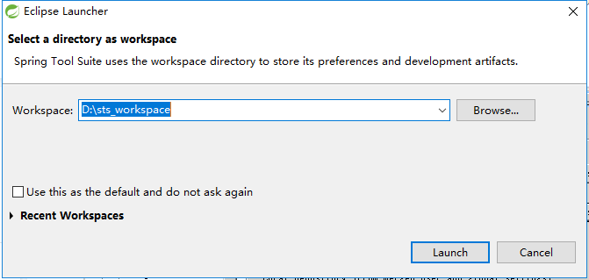
图1-3-6 设置Spring Tools Suite工作目录

3、配置Maven
进入软件主窗体后，选择菜单栏Window->Perferences->Maven中的Installations选项，修改Maven的默认配置。配置方式只需通过右上角的add按钮添加之前安装的本地Maven文件夹。之后在User Settings选项中配置自己将要使用的Maven setting.xml文件确认选择即可，如图1-3-7。
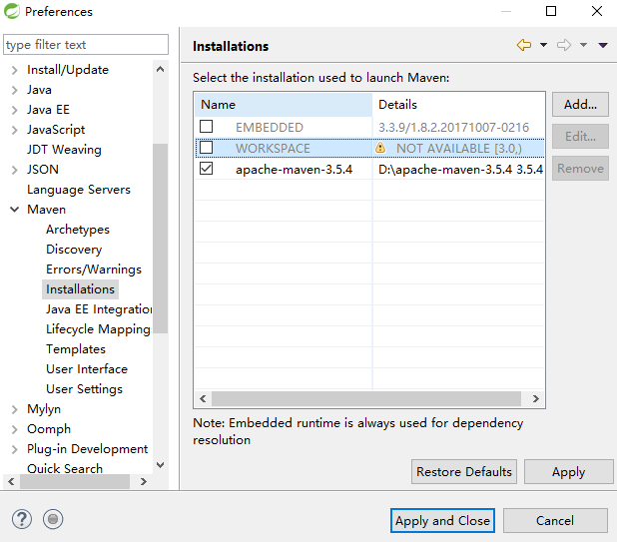
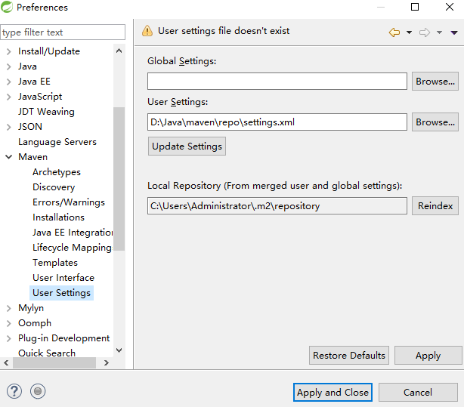
图1-3-7 Spring Tools Suite Maven配置

4、配置JRE
与Maven配置方式相同，在Java Installed JREs 中通过add按钮添加本地jre的安装目录（如图1-3-8）。

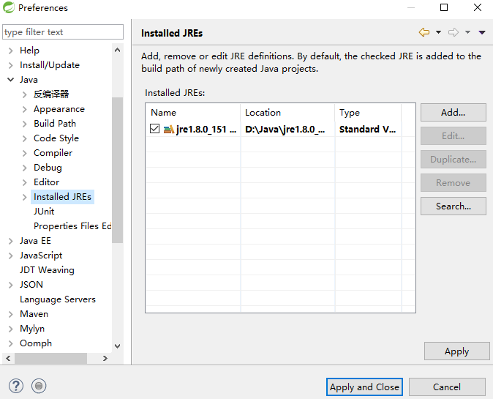
图1-3-8 Spring Tools Suite JREs配置

以上就是安装并简单配置Spring Tools Suite环境的一些简单步骤，关于一些字体大小、样式等等的设置可以想看相关书籍介绍，由于不影响开发使用，这里就不多做介绍。

1.3.3 搭建IntelliJ IDEA环境
IDEA 全称 IntelliJ IDEA，是java编程语言开发的集成环境。IntelliJ在业界被公认为最好的java开发工具之一，尤其在智能代码助手、代码自动提示、重构、J2EE支持、各类版本工具(git、svn等)、JUnit、CVS整合、代码分析、 创新的GUI设计等方面的功能可以说是超常的。IDEA是JetBrains公司的产品，这家公司总部位于捷克共和国的首都布拉格，开发人员以严谨著称的东欧程序员为主。IntelliJ IDEA分为社区版和商业版，商业版支持HTML，CSS，PHP，MySQL，Python等。社区版只支持Java等少数语言。
下载地址为：https://www.jetbrains.com/idea/download，选择对应系统的合适版本下载安装即可。安装过程这里不再赘述，我们重点看一下前期的环境配置，如图1-3-9。在主界面Configure菜单中选中settings选项进入配置页面。
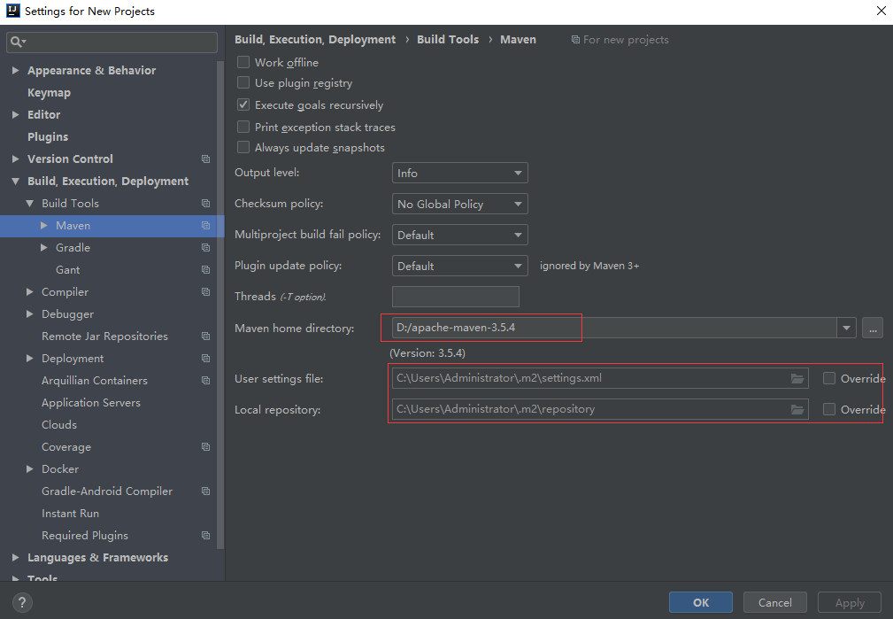
图1-3-9 IntelliJ IDEA环境界面配置

同配置eclipse一样，先进行Maven的配置，设置自己的Maven安装目录已经准备使用的settings.xml文件和本地工厂的位置。
接下来是JDK设置，依次点开File -->Project Structure，点击左侧标签页，点击SDKs如图1-3-10，选择+号找到本地JDK安装的位置添加进来即可。同时这里可以选择不同的版本依次添加进来，在实际的开发过程中可以根据需要选择合适的版本即可。
以上就是简单的IntelliJ IDEA环境配置，至此我们开发的前期环境准备工作就完成了，之后将要进入实战阶段。
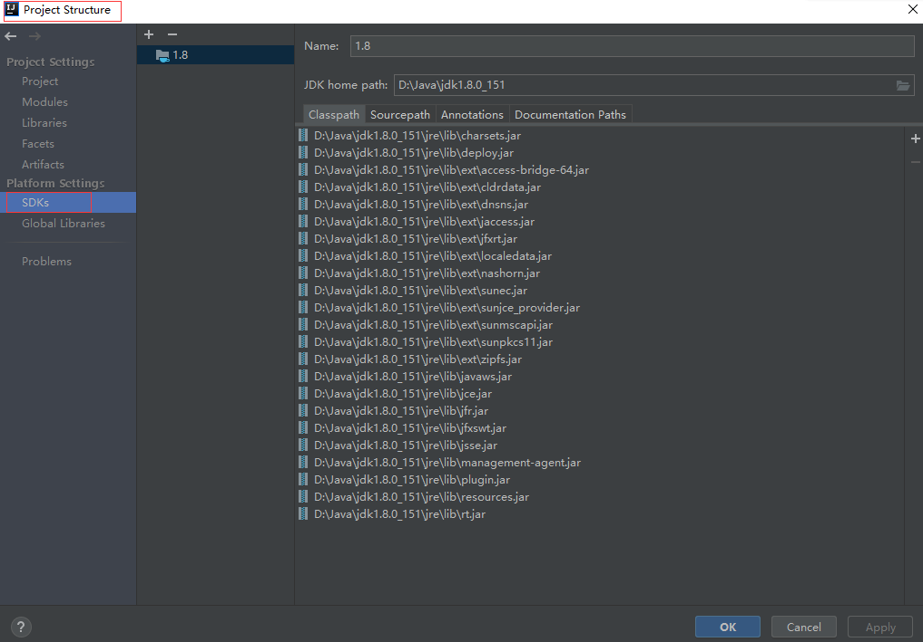
图1-3-10 IntelliJ IDEA环境界面配置

1.4 Spring与Spring MVC
Spring boot是由Spring到Spring MVC一步步演化而来，目的是为了让开发人员更专注于业务处理。所以在学习Spring boot之前先来看一下Spring的一些常规知识。

1.4.1 XML到注解
参加过早期Spring开发的小伙伴肯定对XML的配置再熟悉不过了。由于当时的JDK并不支持注解，所以只能使用XML，开发企业级项目需要很多的XML文件。随后JDK5加入了注解的新特性，于是Spring的开发中也渐渐的开始使用注解的方式代替原始的XML配置。为什么会有这样的转变给，下面我们来简单的说明一下各自的优缺点。
首先，XML方式，优点：类与类间的松藕合，容易扩展、更换；对象间的关系一目了然。缺点：配置冗长，且还要额外多维护一份配置；类型不安全，compile无法帮忙校验，运行期才会发现错误。
注解方式，优点：简化配置；使用起来直观且容易，提升开发效率；类型安全。缺点：改变实现类比xml困难。针对此处的缺点在这里想说明，注解开发方式确实会有这样的问题出现，但是不过经过长时间的项目经验下来，你会发现，我们其实很少会去改注入的实现类的，因此此处的缺点可忽略。

1.4.2 常规配置
上面介绍了那么多关于Spring注解的优点，那么接下来将为大家介绍一下常用的一些注解。
学习过Spring框架的人一定都会听过Spring的IoC(控制反转) 、DI(依赖注入)这两个概念。Springd的IoC容器主要是负责Bean的创建，并通过容器功能类注入的你需要的Bean中，当然实现方式存在xml、注解两种方式。这里我们只讲解注解的方式。
与IoC相关的注解主要有两大类：
第一类声明bean的注解：
- @Controller 声明一个控制器MVC结构中常用的注解
- @Service声明一个业务逻辑处理层，一般业务代码均写在此层
- @Repository声明一个数据访问层，当然现在项目中只用Mybatis的比较多，这个注解使用相对少一点
- @Compoment 此注解只是声明一个组件，所以当你不定义的bean不属于上述三个类别时可使用此注解
第二类注入bean的注解
- @Autowire 相信这个注解大家都很熟悉了
- @Inject 此注解大家可能在项目中没有使用过，这里先了解他是由JSR-330提供即可
- @Resource该注解可以引入其他资源文件信息
下面按照代码开发流程来看一个示例：
首先，创建项目导入依赖，创建项目过程这里不再重现，添加Spring依赖的pom.xml信息。

<dependencies>
<dependency>
<groupId>org.springframework</groupId>
<artifactId>spring-context</artifactId>
<version>5.0.10.RELEASE</version>
</dependency>
</dependencies>

其次，还是依照惯例来写一个“Hello word！”，由于这是一个简单的示例，并没有页面，所以直接编写service层，提供业务处理的TestIocService代码如下。

package com.learning.spring.boot.service;
import org.springframework.stereotype.Service;
@Service
public class TestIocService {
public String sayHello(){
return "Hello word！";
}
}

使用此业务层的service，其中使用@Autowired注入TestIocService的功能也可以使用@Inject和@Resource来实现，其效果是一样的。

package com.learning.spring.boot.service;
import org.springframework.beans.factory.annotation.Autowired;
import org.springframework.stereotype.Service;
@Service
public class UseIocService {
@Autowired
private TestIocService testIocService;
public String sayHello(){
return testIocService.sayHello();
}
}

再次，我们编写方法入口。

package com.learning.spring.boot;
import com.learning.spring.boot.service.UseIocService;
import org.springframework.context.annotation.AnnotationConfigApplicationContext;
import org.springframework.context.annotation.ComponentScan;
import org.springframework.context.annotation.Configuration;
@Configuration
@ComponentScan("com.learning.spring.boot")
public class Main {
public static void main(String[] args) {
AnnotationConfigApplicationContext context = new AnnotationConfigApplicationContext(Main.class);
UseIocService useIocService = context.getBean(UseIocService.class);
System.out.println(useIocService.sayHello());
context.close();
}
}

上面Main.java中使用了@Configuration注解声明了当前类是一个配置类；使用@ComponentScan注解，使其自动扫描com.learning.spring.boot下所以使用@Controller、@Service、@Repository和@Compoment注解的类，并将他们注册为Bean。
最后运行结果如图1-4-1。

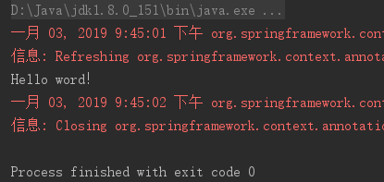
图1—4-1 IoC注解示例运行结果

Spring的另外一个核心就是AOP。AOP的含义是面向切面编程。他的存在目的是为了解耦，弥补了OOP（面向对象编程）的不足。
Spring AOP中常见的注解有以下几个：
- @AspectJ 声明一个切面
- @PointCut声明一个切入点
- @After、@Before、@Around这个三个注解都是定义建言，定义拦截规则
下面我们来看一个示例。
首先在pom.xml文件中添加Spring AOP相关依赖

<dependency>
<groupId>org.springframework</groupId>
<artifactId>spring-aop</artifactId>
<version>5.0.10.RELEASE</version>
</dependency>
<dependency>
<groupId>org.aspectj</groupId>
<artifactId>aspectjrt</artifactId>
<version>1.8.13</version>
</dependency>
<dependency>
<groupId>org.aspectj</groupId>0
<artifactId>aspectjweaver</artifactId>
<version>1.8.13</version>
</dependency>

定义一个拦截规则的注解，其中@Target注解定义了这个注解使用的目标是方法上，@Retention注解表明了当前文件的生命周期为保留到运行时，@Documented注解表明这个注解应该被 javadoc工具记录。这个注解也只有一个参数，名称为name。

@Target(ElementType.METHOD)
@Retention(RetentionPolicy.RUNTIME)
@Documented
public @interface Action {
String name();
}

定义一个使用上面注解的业务类。

package com.learning.spring.boot.service;
import com.learning.spring.boot.annotation.Action;
import org.springframework.stereotype.Service;
@Service
public class AnnotationService {
@Action(name = "通过注解拦截getName 方法")
public String getName(){
System.out.println("注解方式拦截 getName执行中");
return "Annotation method";
}
}

定义一个普通的业务类。

package com.learning.spring.boot.service;
import org.springframework.stereotype.Service;
@Service
public class RoutineService {
public String getName(){
System.out.println("方法截 getName执行中");
return "Routine method";
}
}

编写切面的拦截规则，这里首先通过@Aspect声明了一个切面，@Component注解使此切面的成为Spring容器管理的Bean。@Pointcut声明切点，其中@annotation参数表明的切点切入的位置。@Before注解声明了一个建言，并使用@Pointcut定义的切点。@After直接和@Before使用方法相同，只是建言生效的时间差异，后面调试时会展示。@Around注解也是声明了一个建言，不同的是这里直接使用拦截规则作为参数，而且可以看到入参类型也有所不同，ProceedingJoinPoint类会暴露切点的的执行过程。

package com.learning.spring.boot.aspect;
import com.learning.spring.boot.annotation.Action;
import org.aspectj.lang.JoinPoint;
import org.aspectj.lang.ProceedingJoinPoint;
import org.aspectj.lang.annotation.*;
import org.aspectj.lang.reflect.MethodSignature;
import org.springframework.stereotype.Component;
import java.lang.reflect.Method;
@Aspect
@Component
public class LogAspect {
@Pointcut("@annotation(com.learning.spring.boot.annotation.Action)")
public void annotationPointCut(){}
@Before("annotationPointCut()")
public void before(JoinPoint joinPoint){
MethodSignature signature = (MethodSignature)joinPoint.getSignature();
Method method = signature.getMethod();
Action annotation = method.getAnnotation(Action.class);
System.out.println("注解方式拦截" + annotation.name() + "开始");
}
@After("annotationPointCut()")
public void after(JoinPoint joinPoint){
MethodSignature signature = (MethodSignature)joinPoint.getSignature();
Method method = signature.getMethod();
Action annotation = method.getAnnotation(Action.class);
System.out.println("注解方式拦截" + annotation.name() + "结束");
}
@Around(value = "execution(com.learning.spring.boot.service.RoutineService.*(..))")
public void around(ProceedingJoinPoint joinPoint){
MethodSignature signature = (MethodSignature)joinPoint.getSignature();
Method method = signature.getMethod();
System.out.println("方法拦截" + method.getName() + "开始");
try {
joinPoint.proceed();
} catch (Throwable throwable) {
throwable.printStackTrace();
}finally {
System.out.println("方法拦截" + method.getName() + "结束");
}
}
}

编写方法运行入口，其中@EnableAspectJAutoProxy注解是开启Spring对AspectJ的支持。

package com.learning.spring.boot;
import com.learning.spring.boot.service.AnnotationService;
import com.learning.spring.boot.service.RoutineService;
import org.springframework.context.annotation.AnnotationConfigApplicationContext;
import org.springframework.context.annotation.ComponentScan;
import org.springframework.context.annotation.Configuration;
import org.springframework.context.annotation.EnableAspectJAutoProxy;
@Configuration
@ComponentScan("com.learning.spring.boot")
@EnableAspectJAutoProxy
public class Main {
public static void main(String[] args) {
AnnotationConfigApplicationContext context = new AnnotationConfigApplicationContext(Main.class);
AnnotationService annotationService = context.getBean(AnnotationService.class);
RoutineService routineService = context.getBean(RoutineService.class);
annotationService.getName();
routineService.getName();
context.close();
}
}

运行结果如图1-4-2。

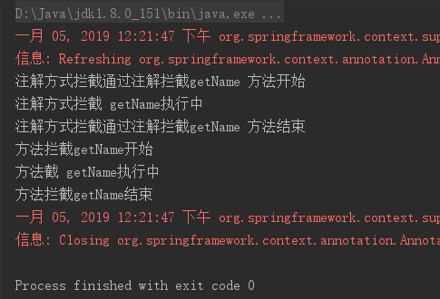
图1-4-2 AOP使用运行结果

，其中@Target注解定义了这个注解使用的目标是方法上，@Retention注解表明了当前文件的生命周期为保留到运行时，@Documented注解表明这个注解应该被 javadoc工具记录。

1.5 小结
本章主要向大家讲解了Spring和Spring MVC的一些基本知识。相信大家在看这本书时已经对其有了一定的了解。所以只是简要的介绍了一些常用的知识点，至于其他相关知识不是本书讨论的重点，就不在这里多做解释了。后面的章节将会进入本书的重点，spring boot的学习。

第2章 Spring boot 入门
随着Java项目的复杂度不断的提高，Java的开发显示有些笨重。虽然Spring的出现使得原始的开发效率前进了一大步，然而仍然存在着大量的配置文件，开发人员还是需要进行这许多的无用功，这时，Spring boot的出现了彻底改变了这一困境。Spring boot以约定优于配置的原则，废除掉所有复杂的开发，废除掉所有的配置文件，让开发变得更简单纯粹，实现“零配置”。

2.1 第一个Spring boot应用
在开发第一个应用之前先向大家介绍一下本书的使用环境。本书写作时Spring boot stater最新版本为2.1.1，其中依赖的spring boot版本为5.1.2。
Spring boot5相对于之前的版本有了重大的改变，本书中会稍微介绍一点相关的内容，当然这不是本书的重点，我将向大家重点介绍他的基础功能，以满足大家日常开发需求。在这里我是用的stater本版为2.0.7。

2.1.1 快速搭建
登陆Spring boot官方网址：https://start.spring.io，页面如图2-1-1所示。途中需要注意的几个点：
- Spring boot支持使用Maven和Cradle两种方式构建项目，在这里我们使用的是Maven。
- 使用的是Java语言，相信大家都是使用这个语言的，虽然他还支持另外两种，而且JDK的版本使用的是1.8。
- 填写项目的Group和Artifact信息。
- 添加项目中的依赖，本章节只是写一个简单的Spring boot的例子，此处只添加的Web依赖，后续会在此基础上进行扩充。
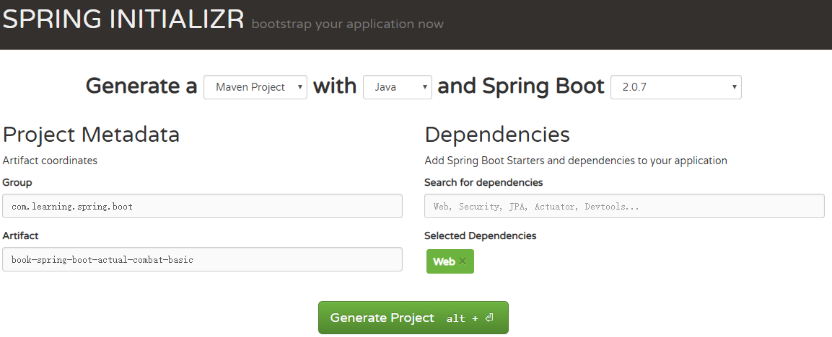
图2-1-1 项目信息填写

点击Generate Project即可下载有上述项目信息生成的代码。打开后项目结构如图2-1-2所示，其实就是一个简单的Maven项目，并没有什么特殊，将其导入你的IDE工具即可。

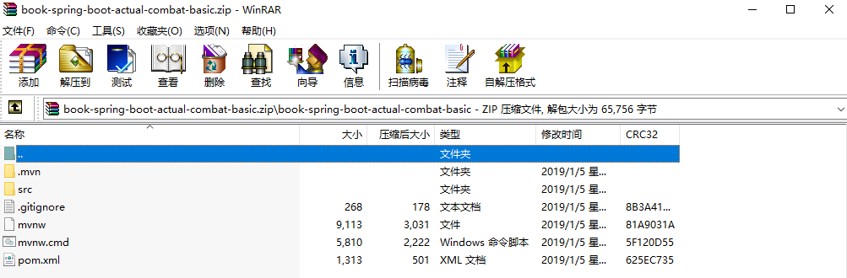
图2-1-2 项目目录结构

这种方式选择性比较局限，我个人推荐大家使用IntelliJ IDEA来构建项目。因为其对新技术的支持更新速度比较快。
下面我们来看一下构建过程。
（1）打开IntelliJ IDEA开发工具，选择新建项目，在弹出框中选择Spring Initializr项目，如图2-1-3所示。此处我们选择的JDK版本为1.8。服务器的URL使用默认即可。

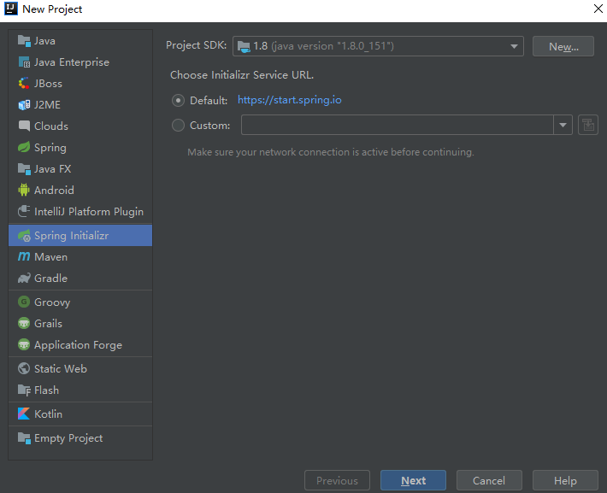
图2-1-3 新建Spring Initializr项目

（2）填写项目信息：Group、Artifact信息，type这里选择使用Maven构建，以及版本信息和初始化生成的项目包结构，Packaging选择jar这里指的是打包方式，Spring boot项目推荐使用jar的形式运行项目，如图2-1-4所示。
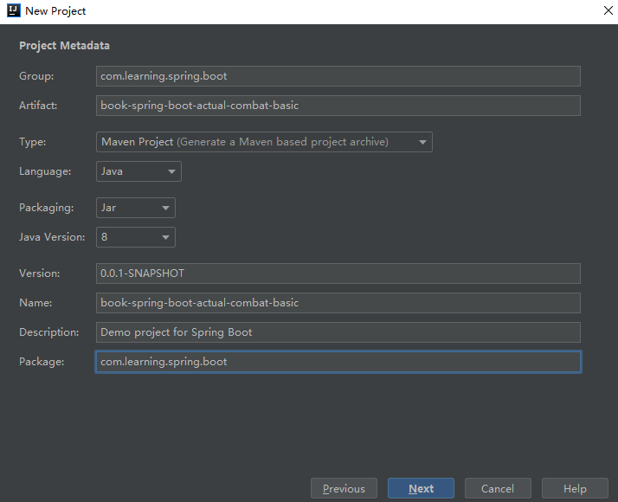
图2-1-4 填写项目信息

（3）选择项目所使用的技术依赖，如图2-1-5所示。
（4）最后填写项目名称和项目保存路径，点击完成，如图2-1-5所示。
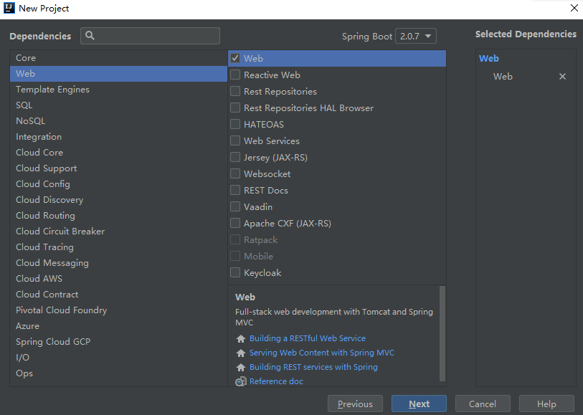
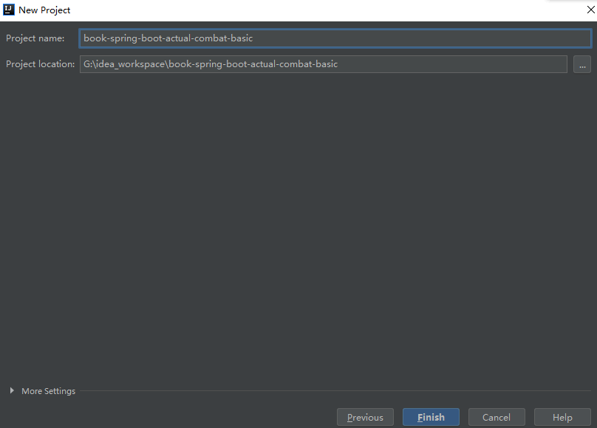
图2-1-5 选择项目技术依赖以及填写项目名称
最终生成的项目结构如图2-1-6所示。

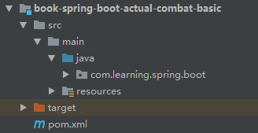
图2-1-6 项目结构

2.1.2 Hello Spring boot!
经过上面的步骤，已经将项目搭建完成，但是并不能够运行，下面为项目添加运行的入口程序，代码如下：

package com.learning.spring.boot;
import org.springframework.boot.SpringApplication;
import org.springframework.boot.autoconfigure.SpringBootApplication;
@SpringBootApplication
public class BookSpringBootActualCombatBasicApplication {
public static void main(String[] args) {
SpringApplication.run(BookSpringBootActualCombatBasicApplication.class, args);
}
}

Spring boot通常都会使用一个名为*Application的入口类，这里我们定义了这个名为BookSpringBootActualCombatBasicApplication，这个类中包含一个main方法，此方法也正像我们刚学习Java是的入口方法。方法内使用SpringApplication.run()启动当前Spring boot项目。
相信细心的人还会注意到一个注解@SpringBootApplication，此注解为Spring boot核心注解，他本身是一个组合注解，源码如下：

@Target(ElementType.TYPE)
@Retention(RetentionPolicy.RUNTIME)
@Documented
@Inherited
@SpringBootConfiguration
@EnableAutoConfiguration
@ComponentScan(excludeFilters = {
@Filter(type = FilterType.CUSTOM, classes = TypeExcludeFilter.class),
@Filter(type = FilterType.CUSTOM, classes = AutoConfigurationExcludeFilter.class) })
public @interface SpringBootApplication {

@AliasFor(annotation = EnableAutoConfiguration.class)
Class<?>[] exclude() default {};

@AliasFor(annotation = EnableAutoConfiguration.class)
String[] excludeName() default {};

@AliasFor(annotation = ComponentScan.class, attribute = "basePackages")
String[] scanBasePackages() default {};

@AliasFor(annotation = ComponentScan.class, attribute = "basePackageClasses")
Class<?>[] scanBasePackageClasses() default {};

}

@SpringBootApplication注解组合@SpringBootConfiguratio、@EnableAutoConfiguration、@ComponentScan，所以将@SpringBootApplication换成上面三个注解想过也是一样的，下面我们来看看这三个注解分别起到什么作用。
首先，@SpringBootConfiguratio注解告诉程序这个类是一个配置类，此注解也是一个组合注解，通过源码可知他组合了@Configuration注解。
其次，@EnableAutoConfiguration注解开启自动配置，例如当前项目中添加了Web依赖，Spring boot会自动配置Tomcat和Spring MVC相关信息。
最后，@ComponentScan注解，扫描包，此处好像和我们前面写的不太一样，这里的配置是实现了自动扫描被@SpringBootApplication注解所在类的同级包以及下级包的所有Bean，因此@SpringBootApplication注解的入口类通常建议放在groupId和arctifactId组合的包名下。
到这里项目就能正常启动了，但是为了能够看到实际效果，我们来写一个“Hello Spring boot!”，代码如下。

package com.learning.spring.boot.controller;
import org.springframework.web.bind.annotation.GetMapping;
import org.springframework.web.bind.annotation.RestController;
@RestController
public class BasicController {
@GetMapping("/")
public String helloSpringBoot(){
return "Hello Spring boot!";
}
}

这里使用了@RestController注解表明当前类是一个控制器，和@Controller注解作用类似，至于区别会在后面的章节中介绍。通过main方法运行程序。访问http://localhost:8080，结果如图2-1-7所示。

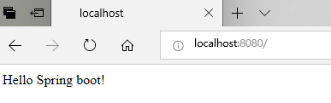
图2-1-7 运行结果

2.2 基础配置
基于Spring boot的约定优于配置的原则，在多数情况下，启动一个应用时，基本上不需要做太多的配置，应用就能正常启动。但在实际应用中，添加额外配置是不可避免的，比如自定义应用端口号、数据库的配置、依赖的远程服务地址、redis配置、MQ配置等，都或多或少的需要一些外部的配置项。因此本节向大家介绍一些简单的项目配置。

2.2.1 配置文件
Spring boot默认的全局配置文件名为application.properties或者application.yml（Spring官方推荐使用的格式是.yml格式，目前官网都是实例都是使用yml格式进行配置讲解的），应用启动时会自动加载此文件，无需手动引入。两种配置文件的效果是无差别的，可根据个人习惯自行选择。下面来看一个简单的例子。
首先来看一下properties文件的配置，在项目的resource文件夹下创建application.properties文件（如图2-2-1所示），文件内容很简单只有一行代码server.port=8888，作用也很明显就是定义当前应用的启动端口为8888。

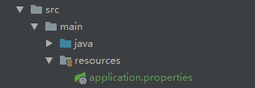
图2-2-1 properties文件配置

直接运行项目，在控制台的打印日志中就会展示tomcat的启动端口被修改为了8888（默认端口为8080）。

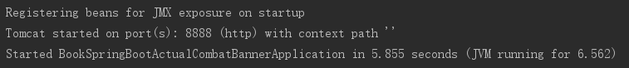
图2-2-2 properties文件配置运行结果

使用yml文件作为配置文件时，创建位置同上，在内容上面有些变化，相较与上面的写法层次感比较强，而且会减少很多的代码量。代码如下。

server:
port: 8888

执行结果和上面的相同。

2.2.2自定义Banner
在Spring boot启动过程中，打印日志的开始位置有一段并非是项目配置的启动日志不知大家是否注意到，那就是spring boot的版本信息，并且还附带艺术字的效果（如图2-2-3所示），这是Spring boot给的一个小惊喜。而这段日志内容是可以自制的，下面就来体验一把。

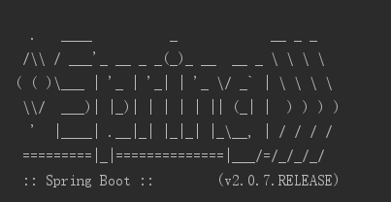
图2-2-3 spring boot启动日志

其中一种定制 SpringBoot 的方式是编辑一个 banner.txt 文件，然后在里面输入要在 banner 里面显示的内容，最后把这个文件存放到 classpath 路径里面就可以了。这里我们放到 resource 目录下。然后再文件中填写好需要打印的字符串内容即可。只是手打肯定不太现实，一般情况下，我们会借助第三方工具帮忙转化内容，如网站http://www.network-science.de/ascii/将文字转化成字符串，网站：http://www.degraeve.com/img2txt.php可以将图片转化成字符串。
另外文件中还支持一些字体、背景以及环境变量的引入，下面代码段是我文件的内容。执行结果如图2-2-4所示。

${AnsiBackground.CYAN}
____ ____ ____ _ _ _____ ____ ____ ____ _____
/ ___\/ __\/ __\/ \/ \ /|/ __/ / _ \/ _ \/ _ \/__ __\
| \| \/|| \/|| || |\ ||| | _ | | //| / \|| / \| / \
\___ || __/| /| || | \||| |_// | |_\\| \_/|| \_/| | |
\____/\_/ \_/\_\\_/\_/ \|\____\ \____/\____/\____/ \_/
${spring-boot.version}
${AnsiColor.BLUE}作者：Berry Haung

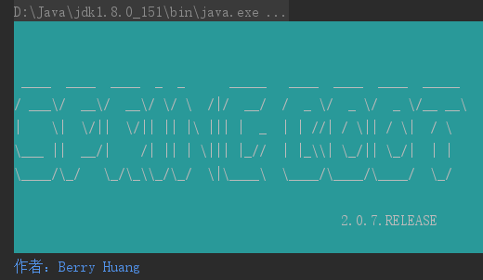
图2-2-4 自定义banner运行结果

上面的文件中${AnsiBackground.CYAN}用来改变日志内容的背景。${spring-boot.version}获取当前的环境变量spring boot的版本。${AnsiColor.BLUE}则为紧跟其后的文字添加颜色。
看到上面的功能是不是觉得很炫酷呢？如果觉得还不够，你还可以使用gif 、png、jpeg 格式的图片，同样的放在resource文件夹下以banner命名即可。需要注意的一点是，如果使用动态的gif作为banner文件，Spring Boot 在启动的时候，会将 gif 图片的每一个画面，按照顺序打印在日志中，所有的画面打印完毕后，才会启动 Spring Boot 项目。
当然，是否打印自定义的banner内容是可以通过配置控制的。只需在配置文件中添加spring.main.banner-mode属性，当前属性取值有三种：OFF代表关闭打印信息；LOG是将banner内容只打印到日志文件中；最后CONSOLE是打印到控制台；Spring boot默认配置是打印到控制台中。

2.2.3多环境配置
在开发应用时，为了满足不同阶段的需求，通常部署的环境不止一个，比如：开发、测试、联调、生产等不同的应用环境，这些应用环境都对应不同的配置项，比如完美在后面将要讲述的swagger一般上在生产时是关闭的；不同环境数据库地址、端口号等都是不尽相同的，要是没有多环境的自由切换，部署起来是很繁琐也容易出错的。
而Spring boot中的profile是针对不同环境不同配置提供的支持。只是在创建配置文件时需要满足application-{profile}.properties的格式，其中{profile}对应你的环境标识。如图2-2-5所示。而指定执行哪份配置文件，只需要在application.properties配置spring.profiles.active为对应${profile}的值即可。

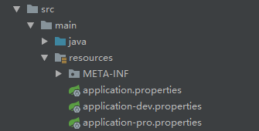
图2-2-5 多环境配置

下面对上面的内容做一次测试，我们分别在dev和pro的配置文件中配置应用的端口为9000和9001，而在基础properties文件中分别使用spring.profiles.active=dev和spring.profiles.active=pro运行程序。可以看出访问应用端口的变化，如图2-2-6所示。

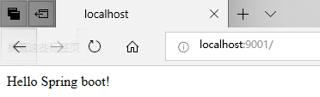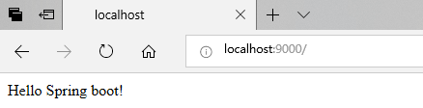
图2-2-6 多环境配置

关于Spring boot配置相关的内容先简单的介绍这么多，其余内容会在后面的章节使用时在为大家讲解。

2.3 构建Restful API
对一个完整给服务端应用API的设计是必不可少的。而为服务设计、实现和维护API不仅仅是一项挑战；对很多公司来说，这是一项势在必行的任务。本章节将带领大家学习一个流行的API设计理念-Restful。

2.3.1 Restful概述
首先Restful一种软件架构风格、设计风格，而不是标准，只是提供了一组设计原则和约束条件。它主要用于客户端和服务器交互类的软件。基于这个风格设计的软件可以更简洁，更有层次，更易于实现缓存等机制。
REST（英文：Representational State Transfer，简称REST）描述了一个架构样式的网络系统，比如 web 应用程序。它首次出现在 2000 年 Roy Fielding 的博士论文中，Roy Fielding是 HTTP 规范的主要编写者之一。在目前主流的三种Web服务交互方案中，REST相比于SOAP（Simple Object Access protocol，简单对象访问协议）以及XML-RPC更加简单明了，无论是对URL的处理还是对Payload的编码，REST都倾向于用更加简单轻量的方法设计和实现。值得注意的是REST并没有一个明确的标准，而更像是一种设计的风格。
REST 指的是一组架构约束条件和原则。满足这些约束条件和原则的应用程序或设计就是 RESTful。在服务器端，应用程序状态和功能可以分为各种资源。资源是一个有趣的概念实体，它向客户端公开。资源的例子有：应用程序对象、数据库记录、算法等等。每个资源都使用 URI (Universal Resource Identifier) 得到一个唯一的地址。所有资源都共享统一的接口，以便在客户端和服务器之间传输状态。使用的是标准的 HTTP 方法，比如 GET、PUT、POST 和 DELETE。

2.3.2 Restful API实现
Restful本身的概念体系是很广的，这里我们讨论Restful API的实现，为了让后大家有更直观的了解，下面直接给出列子。
首先添加项目pom依赖，此依赖是用来规范定义Restful接口

<dependency>
<groupId>javax.ws.rs</groupId>
<artifactId>javax.ws.rs-api</artifactId>
<version>2.1.1</version>
</dependency>

编写dao层，由于当前项目没有连接数据库，所以采用静态数据进行模拟。

@Repository
public class UserDao {
private static List<UserEntity> userEntityList;
static {
userEntityList = new ArrayList<>();
UserEntity userEntity1 = new UserEntity(1, "李磊", "lilei", 16);
UserEntity userEntity2 = new UserEntity(2, "小明", "xiaoming", 16);
UserEntity userEntity3 = new UserEntity(3, "汤姆", "tom", 16);
UserEntity userEntity4 = new UserEntity(4, "杰森", "Jason", 16);
userEntityList.add(userEntity1);
userEntityList.add(userEntity2);
userEntityList.add(userEntity3);
userEntityList.add(userEntity4);
}
public List<UserEntity> findUserList(){
return userEntityList;
}
public UserEntity findUser(Integer userId){
for (UserEntity user:userEntityList) {
if (user.getUserId().equals(userId)){
return user;
}
}
return null;
}
public Integer deleteUser(Integer userId){
for (int i=0 ;i<userEntityList.size();i++){
if (userEntityList.get(i).getUserId().equals(userId)) {
userEntityList.remove(i--);
return 1;
}
}
return 0;
}
public Integer createUser(UserCreateRequest userInfo){
Integer maxUserId = 0;
for (UserEntity user:userEntityList) {
if (user.getUserId()>maxUserId){
maxUserId=user.getUserId();
}
}
UserEntity userEntity = new UserEntity(maxUserId+1, userInfo.getUserName(), userInfo.getPassword(), userInfo.getAge());
userEntityList.add(userEntity);
return maxUserId+1;
}
public Integer updateUser(UserUpdateRequest userInfo){
for (UserEntity user:userEntityList) {
if (user.getUserId()==userInfo.getUserId()){
user.setAge(userInfo.getAge());
user.setPassword(userInfo.getPassword());
user.setUserName(userInfo.getUserName());
return 1;
}
}
return 0;
}
}

编写service接口

public interface UserService {
List<UserEntity> findUserList();
UserEntity findUser(Integer userId);
Integer deleteUser(Integer userId);
Integer createUser(UserCreateRequest userInfo);
Integer updateUser(UserUpdateRequest userInfo);
}
编写service实现类

@Service
public class UserServiceImpl implements UserService {
@Autowired
private UserDao userDao;
@Override
public List<UserEntity> findUserList(){
return userDao.findUserList();
}
@Override
public UserEntity findUser(Integer userId) {
return userDao.findUser(userId);
}
@Override
public Integer deleteUser(Integer userId) {
return userDao.deleteUser(userId);
}
@Override
public Integer createUser(UserCreateRequest userInfo) {
return userDao.createUser(userInfo);
}
@Override
public Integer updateUser(UserUpdateRequest userInfo) {
return userDao.updateUser(userInfo);
}
}

上面代码中使用的几个实体类

public class UserEntity {
private Integer userId;
private String userName;
private String password;
private Integer age;
public void setUserId(Integer userId) {
this.userId = userId;
}
public void setUserName(String userName) {
this.userName = userName;
}
public void setPassword(String password) {
this.password = password;
}
public void setAge(Integer age) {
this.age = age;
}
public Integer getUserId() {
return userId;
}
public String getUserName() {
return userName;
}
public String getPassword() {
return password;
}
public Integer getAge() {
return age;
}
public UserEntity(Integer userId, String userName, String password, Integer age) {
this.userId = userId;
this.userName = userName;
this.password = password;
this.age = age;
}
public UserEntity() { }
}

public class UserCreateRequest {
private String userName;
private String password;
private Integer age;
public String getUserName() {
return userName;
}
public void setUserName(String userName) {
this.userName = userName;
}
public String getPassword() {
return password;
}
public void setPassword(String password) {
this.password = password;
}
public Integer getAge() {
return age;
}
public void setAge(Integer age) {
this.age = age;
}
}

public class UserUpdateRequest {
private Integer userId;
private String userName;
private String password;
private Integer age;
public Integer getUserId() {
return userId;
}
public void setUserId(Integer userId) {
this.userId = userId;
}
public String getUserName() {
return userName;
}
public void setUserName(String userName) {
this.userName = userName;
}
public String getPassword() {
return password;
}
public void setPassword(String password) {
this.password = password;
}
public Integer getAge() {
return age;
}
public void setAge(Integer age) {
this.age = age;
}
}

最后，重点是controller，其中
- @RestController注解标明了这是一个Restful API；
- @GetMapping代表获取数据的请求；
- @DeleteMapping代表删除数据的请求；
- @PostMapping代表新增数据的请求，consumes参数标识了请求参数必须为JSON，还有一个参数produces可用来设置返回的数据格式，这里并未使用；
- @PutMapping代表更新数据的请求；
- @PathVariable其作用是表示该变量的值是从访问路径中获取；

像这样用请求方式代表具体要执行的业务行为（GET：获取信息；POST：新增信息；PUT：更新信息；DELETE：删除信息），而URL中只包含名词，仅仅只是标明了资源的路径，可以看到有些接口的请求路径是相同，如果使用@Controller注解是不允许。

@RestController
@RequestMapping("/")
public class UserController {
@Autowired
private UserService userService;
@GetMapping("/users")
public List<UserEntity> findUser(){
return userService.findUserList();
}
@GetMapping("/user/{userId}")
public UserEntity findUser(@PathVariable Integer userId){
return userService.findUser(userId);
}
@DeleteMapping("/user/{userId}")
public Integer deleteUser(@PathVariable Integer userId){
return userService.deleteUser(userId);
}
@PostMapping(value = "/user",consumes = MediaType.APPLICATION_JSON)
public Integer createUser(@RequestBody UserCreateRequest userInfo){
return userService.createUser(userInfo);
}
@PutMapping(value = "/user",consumes = MediaType.APPLICATION_JSON)
public Integer updateUser(@RequestBody UserUpdateRequest userInfo){
return userService.updateUser(userInfo);
}
}
运行程序并访问 http://localhost:8080/users，结果如图2-3-1所示。

图2-3-1 Restful API访问结果

以上便是一个Restful API的简单实现，有一点需要提醒的是，上面的很多注解并不是Spring boot提供，而是Spring和Spring MVC提供，Spring boot只是提供自动配置的功能。

2.4 接口测试
上一节简单介绍了Restful API的开发规范，其中只对GET请求进行了测试。并未对其他几个方法进行演示运行结果。那是以为使用浏览器进行接口验证时，无法填充请求体中的参数信息。本章将接好常见的接口测试方法，以便实际开发中使用。

2.4.1 使用Postman测试接口
关于接口测试的三方工具有很多。这里将介绍使用量比较多的Postman 。
Postman是一款功能强大的网页调试与发送网页HTTP请求的工具。Postman能够发送多种类型的HTTP请求(GET, HEAD, POST,PUT..)，附带不限定数量的参数和HTTP headers。支持不同的认证机制（basic, digest,OAuth），接收到的响应语法高亮（HTML，JSON或XML）。Postman既可以以Chrome浏览器插件的形式存在，也可以是独立的应用程序存在。
官方的下载地址：https://www.getpostman.com/downloads/ ，下载合适的版本按照默认设置安装即可，这里不再演示安装过程。
下面对界面中的操作按钮作一个简单的介绍：
- History：记录历史请求记录，按照日期区分，都会在此面板上出现；
- Collections：你可以按请求的类型或者项目，进行目录的创建，便于管理。可以创建子目录，同时也可批量进行请求；

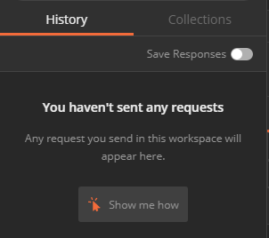
图2-4-1 请求管理菜单栏

- 便签页：可切换不同的请求便签页进行显示，查看请求信息；
- 请求方式：支持多种请求方式，如GET、POST、PUT、DELETE等；
- URL：请求的资源 路径；

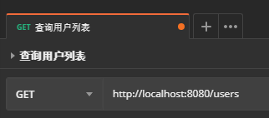
图2-4-2 便签页

- Send：发送请求，并且支持下载；
- Save：保存当前的请求至Collections中，也可另存为成其他的Collections。下次可以快捷点击；

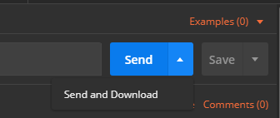
图 2-4-3 发送与保存

- Params：设置url后面的参数值，如 http://localhost:8080/user?id=1，上一章节中介绍的Restful请求采用的是占位方式，虽然表现形式不同但效果一致；

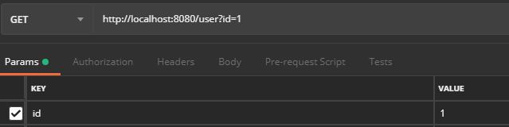
图2-4-4 请求信息查看区

- Authorization：鉴权参数，可以设置如OAuth、OAuth2等协议；
- Headers：有些项目中会用到，自定义自己特有的请求头信息；
- Body：请求体。使用POST、PUT请求时，设置请求参数。支持多种类型，如json、xml等格式；
- Pre-request Script：.发起请求之前执行的脚本，例如request body里定义 random变量，就是每次请求之前临时生成的；
- Test：响应测试，返回的参数进行检验；
- Cookise：各域名下的cookies查看、新增。针对需要登陆后才能访问的接口；
- Code：可一键生成不同语言的请求代码，如cUrl、Python、Java等。
- Comments：评论，可以对请求信息进行评论，此功能针对多人协作时使用。
- Body：此处的Body是指请求的返回信息。子菜单还支持返回参数的不同预览状态，其实就是对返回结果的美化。同时支持搜索，查询返回结果是否存在某些内容；
- Cookies：发送当前请求时携带的cookies信息；
- Headers：发送当前请求时携带的请求头信息；
- Test Results：展示上述的Test功能的检验结果；
- Status：相应状态，对应HTTP的状态码，例如200代表成功；
- Time：请求的响应时间；
- Size：响应结果发字节数；

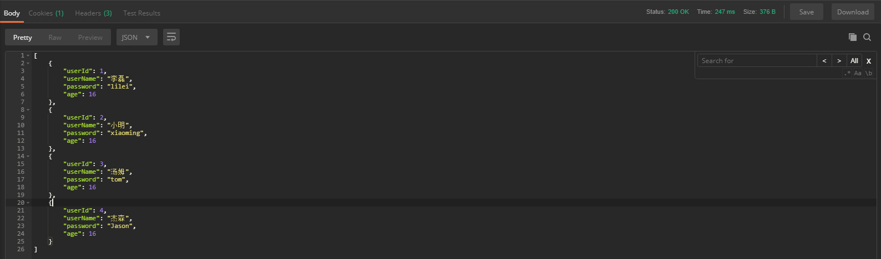
图2-4-5 请求响应信息查看区

- My Workspace：设置不同的工作空间，就像eclipse一样，可不同的项目不同的工作空间；
- Environment：设置不同环境下的变量值，就像后端开发有测试环境、开发环境、联调环境等一样的。

图2-4-6 工作空间及开发环境

功能介绍只简单的为大家介绍到这里，具体一些操作和不常用的功能可查阅官方文档。接下来编写测试用例把上一章节的Restful API做一个测试。
根据用户id获取用户信息，此处的用户id是直接拼接到URL后面，并没有使用id=1这种格式。后台也会根据资源路径找到对应的controller将id值绑定到参数列表上。返回结果默认为json格式，如图2-4-7所示。
根据用户id删除用户信息和上面的获取用户信息相似，这里不在给出演示，可下载本书配套代码资源自行测试。
新增用户信息时，选中Body中的raw选项，参数类型选择：application/json，在输入框中输入需要新增的用户json数据即可，如图2-4-8。PUT的请求同理不再演示。
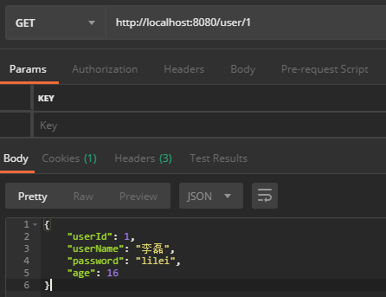
图2-4-7 通过id获取用户信息

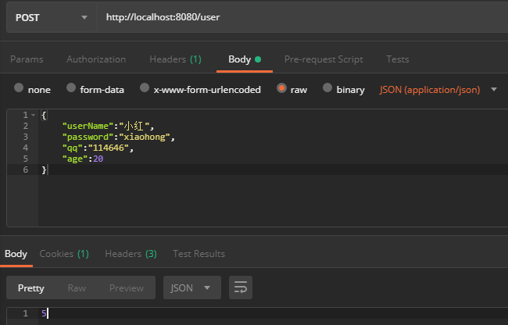
图2-4-8 新增用户信息

2.4.2 Swagger2 UI 简介
上一节介绍了使用Postman进行接口测试。但是由于前后端分离开发和微服务大行其道。划分了微服务及前后端分离后，前后端开发的沟通成本就增加了。Postman适合后端开发人员对接口发调试。很多公司都会采用三方工具编写API文档，这种方式有很明显的不足之处：
- 接口发生变化是，文档需要随之更新，而且需要重新发一份给前端，大大增加了沟通成本和开发成本；
- 接口的信息描述复杂，导致无法明确表述；
- 不能直接在线测试接口，通常需要借助三方工具，比如上面使用的Postman;
- 随着项目的不断扩充，文档内容页不断增多，整理成本也会不断增加。
所以一款强大的RESTful API文档就至关重要了。而目前在后端领域，基本上是Swagger的天下了。
Swagger是一个功能强大且易于使用的API开发人员工具套件，适用于团队和个人，支持从整个API生命周期（从设计和文档到测试和部署）的开发。主要用于生成、描述、调用和可视化 RESTful 风格的 Web 服务。总体目标是使客户端和文件系统作为服务器以同样的速度来更新。文件的方法，参数和模型紧密集成到服务器端的代码，允许API来始终保持同步。

2.4.3 项目结成 Swagger2实现可视化接口
废话不多说，直接为大家展示集成过程。
首先，添加项目pom依赖；

<dependency>
<groupId>io.springfox</groupId>
<artifactId>springfox-swagger2</artifactId>
<version>2.8.0</version>
</dependency>
<dependency>
<groupId>io.springfox</groupId>
<artifactId>springfox-swagger-ui</artifactId>
<version>2.8.0</version>
</dependency>

创建Swagger2的配置类，@EnableSwagger2注解开启Swagger2功能。类中包含两个方法。
私有方法apiInfo主要用来构建接口的格式，具体每一步的方法作用如下：
- .title()：文档标题；
- .description()：文档描述；
- .termsOfServiceUrl()：服务地址；
- .contact()：作者信息。使用Contact的构造方法创建三个参数分别为：名字、个人博客地址以及邮箱；
- .version()：版本信息。
共有方法定义了一个Bean，构建了Docket对象，具体每一步的方法作用如下：
- Docket构造方法设置了文档的类型为Swagger2；；
- .apiInfo(apiInfo())：接口文档样式，调用下面的私有方法；
- .enable()：文档功能是否开启，因为生产环境通常是不开启此功能，所以这里采用了动态配置，参数值从配置文件中获取；
- .select()：控制哪些接口暴露给Swagger来展现；
- .apis()：扫描包的路径；
- .paths()：指定路径处理，这里配置了所有；
- .pathMapping()：映射路径；

@EnableSwagger2
@Configuration
public class SwaggerConfiguration {
@Value(value = "${swagger.enabled}")
Boolean swaggerEnabled;
@Bean
public Docket createRestApi() {
return new Docket(DocumentationType.SWAGGER_2).apiInfo(apiInfo())
.enable(swaggerEnabled)
.select()
.apis(RequestHandlerSelectors.basePackage("com.learning.spring.boot.controller"))
.paths(PathSelectors.any()).build().pathMapping("/");
}
private ApiInfo apiInfo() {
return new ApiInfoBuilder()
.title("SpringBoot-Swagger2集成")
.description("SpringBoot-Swagger2集成和使用")
.termsOfServiceUrl("http://localhost:8080/swagger-ui.html")
.contact(new Contact("BerryHuang", "https://berryhang.github.io/", "1127348148@qq.com"))
.version("1.0.0")
.build();
}
}

对原来的入参 Bean做一些修改，Setter、Getter方法此处省略。@ApiModel注解使用在类上，表明此类为一个API的入参对象，@ApiModelProperty使用子啊属性上，对属性字段经行描述；

@ApiModel
public class UserCreateRequest {
@ApiModelProperty(value = "userName",name = "userName",dataType = "String",example = "Jack")
private String userName;
@ApiModelProperty(value = "password",name = "password",dataType = "String",example = "abc1234")
private String password;
@ApiModelProperty(value = "age",name = "age",dataType = "int",example = "20")
private Integer age;
}

对原有的controller进行修改，@Api使用在controller上，对当前控制器进行描述；@ApiOperation使用在controller的方法上 ，用来描述方法相关的说明。其他注解还有很多，会在后面的章节使用到时为大家介绍。

@RestController
@RequestMapping("/")
@Api(tags = "用户操作API")
public class UserController {
@Autowired
private UserService userService;
@ApiOperation("查询用户列表")
@GetMapping("/users")
public List<UserEntity> findUser(){
return userService.findUserList();
}
@ApiOperation("根据用户ID查询用户信息")
@GetMapping("/user/{userId}")
public UserEntity findUser(@PathVariable Integer userId){
return userService.findUser(userId);
}
@ApiOperation("根据用户ID删除用户信息")
@DeleteMapping("/user/{userId}")
public Integer deleteUser(@PathVariable Integer userId){
return userService.deleteUser(userId);
}
@ApiOperation("创建用户信息")
@PostMapping(value = "/user",consumes = MediaType.APPLICATION_JSON)
public Integer createUser(@RequestBody UserCreateRequest userInfo){
return userService.createUser(userInfo);
}
@ApiOperation("更新用户信息")
@PutMapping(value = "/user",consumes = MediaType.APPLICATION_JSON)
public Integer updateUser(@RequestBody UserUpdateRequest userInfo){
return userService.updateUser(userInfo);
}
}

最后运行项目，并访问Swagger2 API首页路径：http://127.0.0.1:8080/swagger-ui.html，如图2-4-9所示，首页大致分为三个模块：
- 文档描述模块：对接口文档做一个整体描述；
- 接口模块：核心模块，包含配置的所有接口信息；
- Model模块：此部分主要对接口模块内使用的Bean做描述解释。

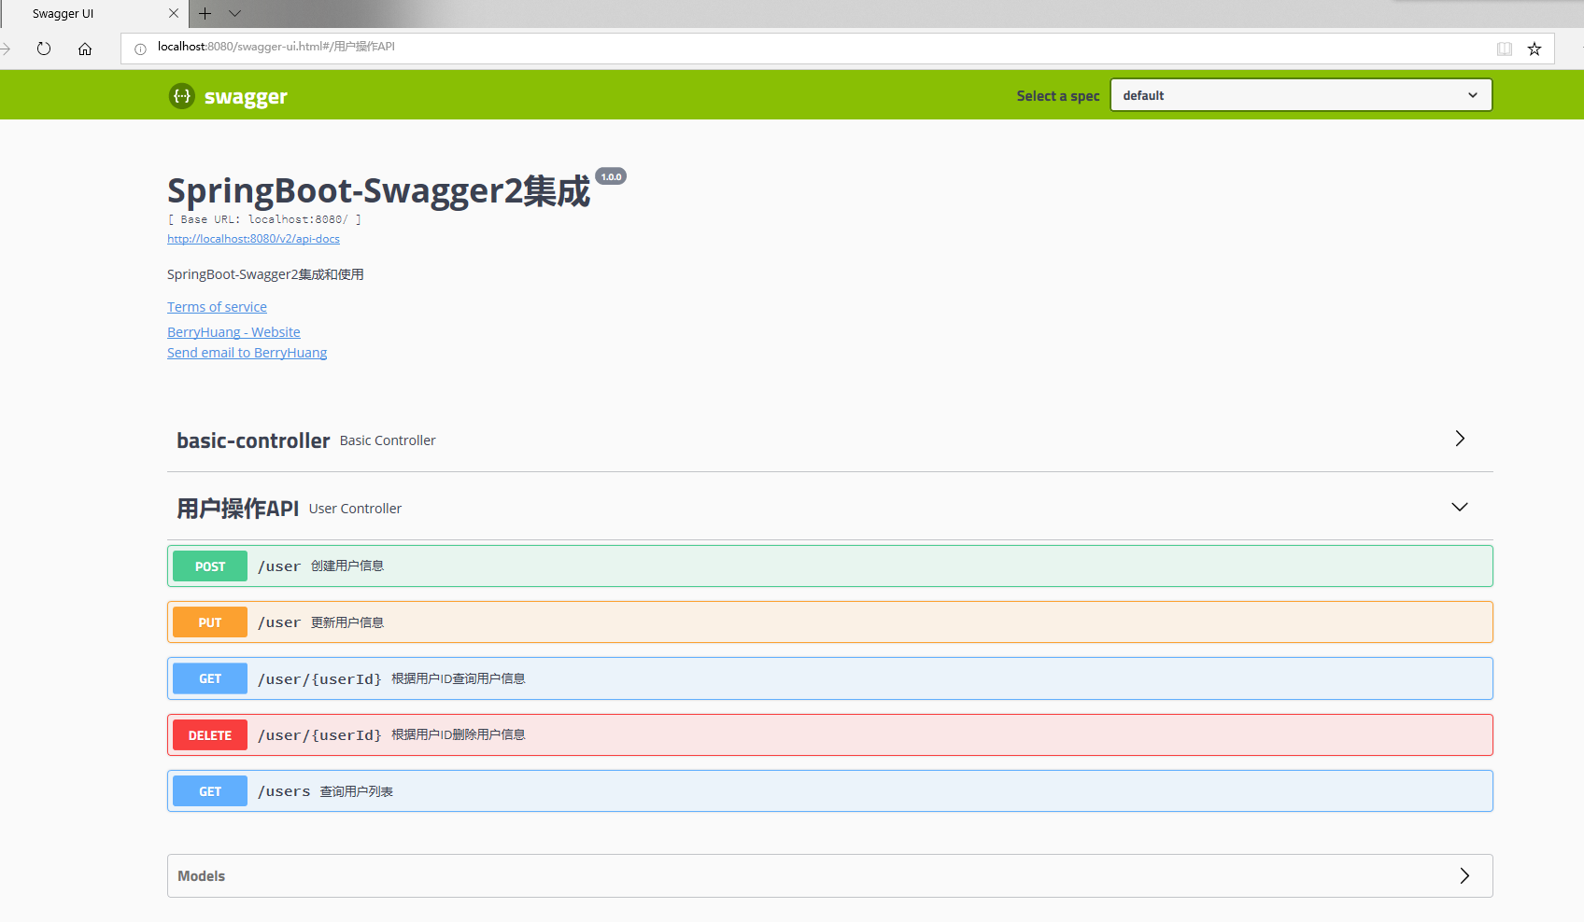
图2-4-9 Swagger2 api首页

点击需要访问的API列表，如图2-4-10，分为两部分：
- Parameters：展示当前接口请求参数信息，包含了样例和每个参数需要的类型；
- Responses：响应信息，包含响应的状态码以及响应的数据信息；
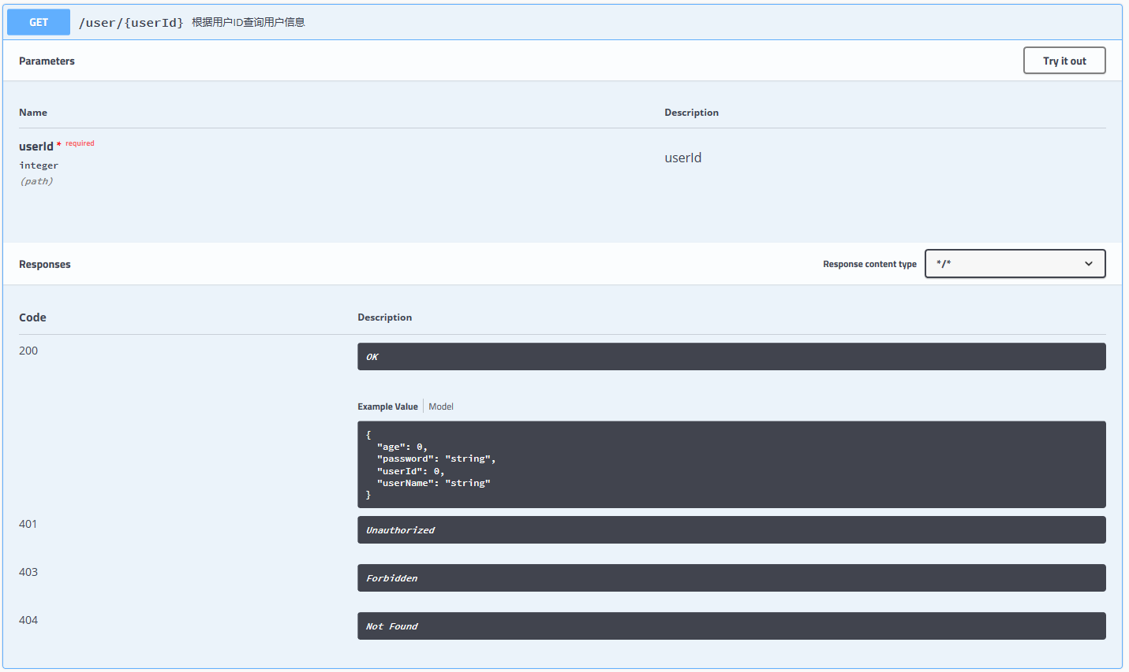
图2-4-10 API列表
点击try it out!按钮，即可弹出一下页面。输入要求的参数，点击Execute执行结果，如图2-4-11、2-4-12所示：
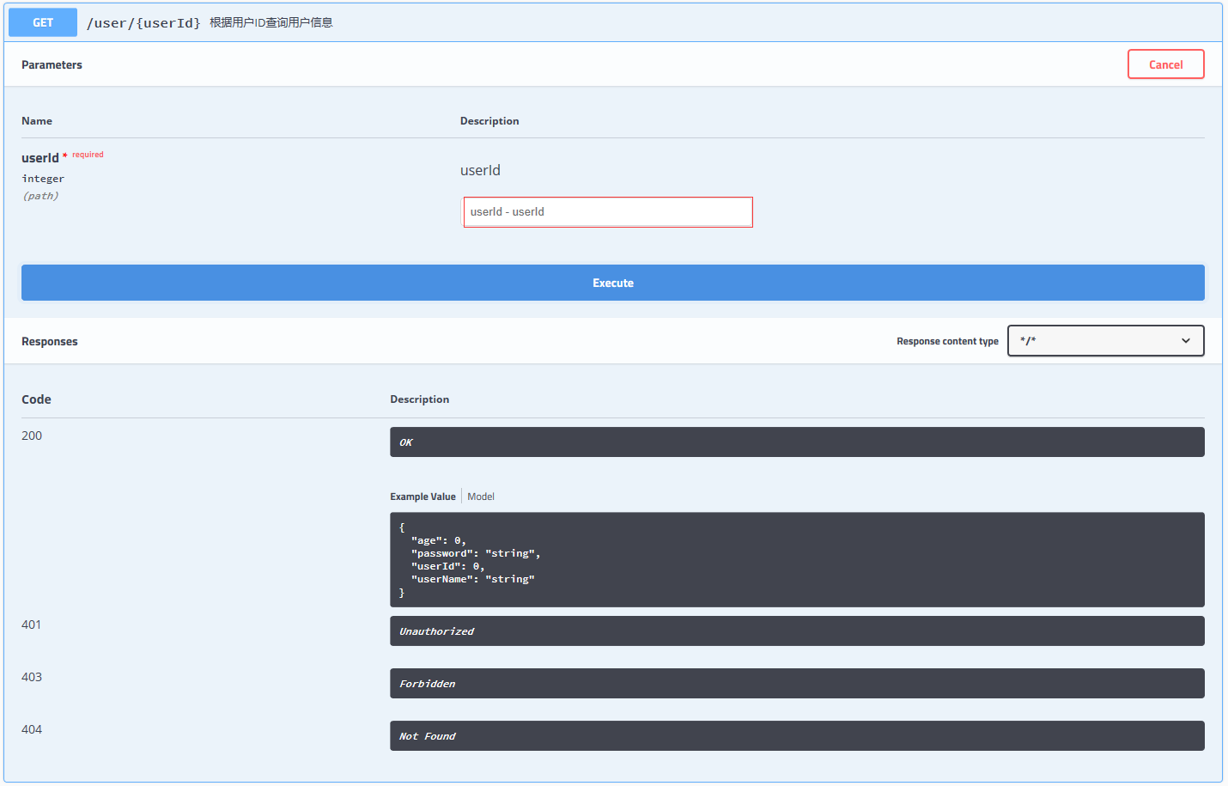
图2-4-11 接口执行界面

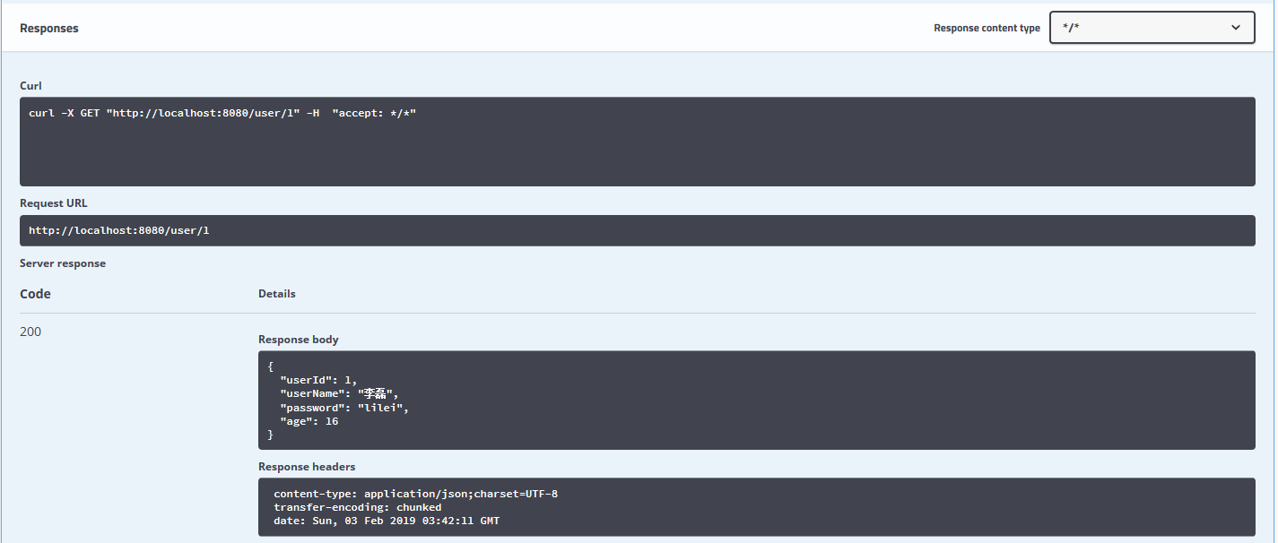
图2-4-12 接口响应结果

以上内容主要对Swagger的集成和简单使用进行了说明，详细的用法，可自行查阅官方文档学习，这里不再阐述。

2.5 使用Lombok来优雅的编码
在常规的开发过程中，都会自定义大量的JavaBean，然后通过IDE去生成其属性的构造器、setter、getter、equals、hashcode、toString方法。当需要增加、减少属性或者对某个属性进行改变时，比如命名、类型等，都需要重新去生成上面提到的这些方法。这样重复的劳动没有任何意义。这是Lombok应运而生。

2.5.1 Lombok简介
Project Lombok是一个java库，可以自动插入编辑器并构建工具，为Java增添色彩。永远不需要再写一个getter或equals方法，使用一个注释，Java类就会具有一个功能齐全的构建器，自动化的日志记录变量等等。
其原理主要是通过抽象语法树(AST)，在编译处理后，匹配到使用其注解的类，此时注解编译器就会自动去匹配项目中的注解对应到在lombok语法树中的注解文件，并经过自动编译匹配来生成对应类中的setterr或者gette方法，达到简化代码的目的。

2.5.2 Lombok 插件
要使用Lombok功能需要在IDE工具中安装插件，IDEA安装Lombok插件非常简单。打开IDEA的Setting –> 选择Plugins选项 –> 选择Marketplace –> 搜索lombok –> 点击安装 –> 安装完成重启IDEA –> 安装成功，如图2-5-1与2-5-2所示。

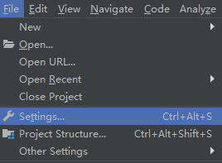
图2-5-1 Settings选项

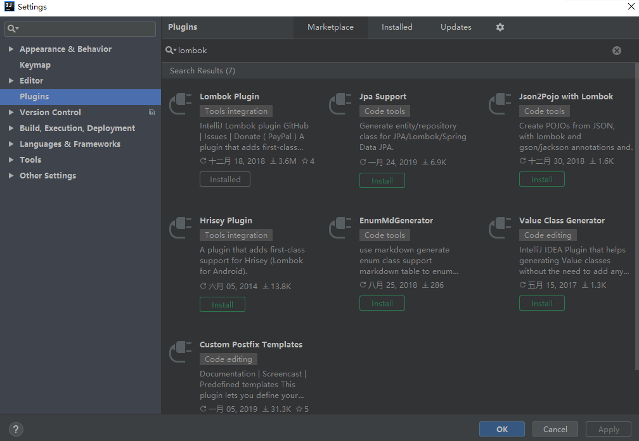
图2-5-2 Plugins中安装Lombok

安装成功后，查看插件信息可以看到Lombok当前支持的注解信息，如图2-5-3所示。下一节将依依介绍他的用法及使用效果。

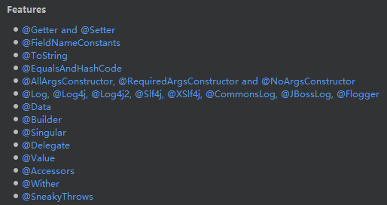
图2-5-3 Lombok注解列表

2.5.3 Lombok的使用和注意点
在开发项目时需先引入pom依赖，注意此处的scope设置为provided。
<dependency>
<groupId>org.projectlombok</groupId>
<artifactId>lombok</artifactId>
<version>1.18.2</version>
<scope>provided</scope>
</dependency>

接下来向大家介绍一些常用的 Lombok注解。
首先在IDEA中某个实体类定义为如下格式，在Structure中查看当前类结构如图2-5-4所示，只有属性字段。之后依次为其添加Lombok注解。

public class UserEntity {
private Integer userId;
private String userName;
private String password;
private Integer age;
}

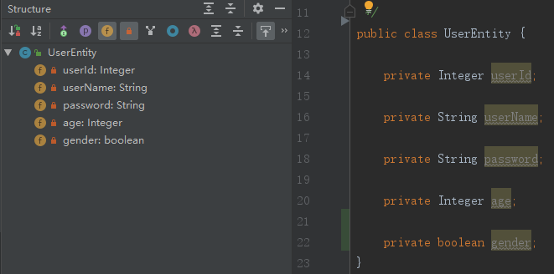
图2-5-4 普通实体

添加@Setter注解。该注解可以使用在类上也可以使用在属性上，生成的setter方法，如图2-5-5所示。
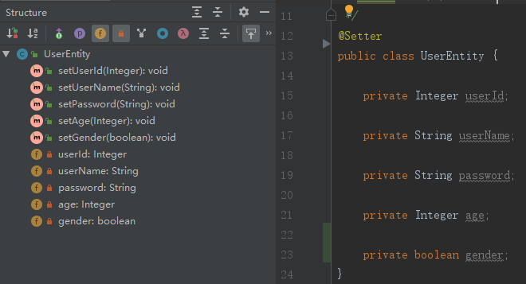
图2-5-5 @Setter注解效果

添加@Getter注解。用法与@Setter注解相同。同时遵循布尔属性的约定。例如：boolean类型属性gender的getter方法为isGender而不是getGender，如图2-5-6所示。

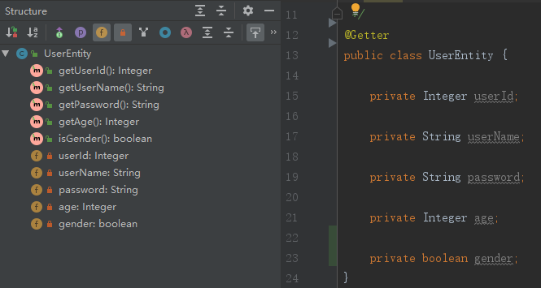
图2-5-6 @Getter注解效果
@NonNull注解使用在属性上，该注解用于属性的非空检查，当放在setter方法的字段上，将生成一个空检查，如果为空，则抛出NullPointerException。该注解会默认是生成一个无参构造。
@NoArgsConstructor、@AllArgsConstructo @RequiredArgsConstructor r注解均使用在类上。是一个java库，可以自动插入编辑器并构建工具，为Java增添色彩。永远不需要再写一个getter或equals方法，使用一个注释，Java类就会具有一个功能齐全的构建器，自动化的日志记录变量等等。
其原理主要是通过抽象语法树(AST)，在编译处理后，匹配到使用其注解的类，此时注解编译器就会自动去匹配项目中的注解对应到在lombok语法树中的注解文件，并经过自动编译匹配来生成对应类中的setterr或者gette方法，达到简化代码的目的。
废话不多说，直接为大家展示集成过程。

2.6 小结
本章节的内容就到这里，主要想大家介绍了Spring boot项目环境的简单搭建，同时也向大家介绍了一些常规的项目配置，这些配置在企业级项目的开发中也是很常见的。另外也为介绍了常规接口测试和可视化接口测试的例子，相对比较简单，在实际应用中尚需了解更多，大家可以参看官方文档学习。

第3章 数据持久化
在这个大数据时代，数据的价值是毫无疑问的。因此企业级项目的开发中数据的保存更是至关重要的。前几章为大家演示功能是使用的是静态数据，在项目关闭后之前的操作数据就会丢失。本上将会为 大家讲述数据持久化以及数据完整性相关的内容。

3.1 Mybatis-plus的集成与使用
说到数据持久化，一个好用ORM框架是非常重要的。现在的企业级开发中绝大多数都选择了Mybatis作为底层数据库持久化框架。所以本节将为大家介绍Mybatis-plus的集成和简单应用。
MyBatis-Plus（简称 MP）是一个 MyBatis 的增强工具，在 MyBatis 的基础上只做增强不做改变，为简化开发、提高效率而生。

3.1.1 Mybatis-plus特性
作为一款备受欢迎的ORM框架，并且荣获【2018年度开源中国最受欢迎的中国软件】 TOP5。那么他拥有那些特性呢，官方给出的陈述为：
- 无侵入：只做增强不做改变，引入它不会对现有工程产生影响，如丝般顺滑
- 损耗小：启动即会自动注入基本 CURD，性能基本无损耗，直接面向对象操作
- 强大的 CRUD 操作：内置通用 Mapper、通用 Service，仅仅通过少量配置即可实现单表大部分 CRUD 操作，更有强大的条件构造器，满足各类使用需求
- 支持 Lambda 形式调用：通过 Lambda 表达式，方便的编写各类查询条件，无需再担心字段写错
- 支持多种数据库：支持 MySQL、MariaDB、Oracle、DB2、H2、HSQL、SQLite、Postgre、SQLServer2005、SQLServer 等多种数据库
- 支持主键自动生成：支持多达 4 种主键策略（内含分布式唯一 ID 生成器 - Sequence），可自由配置，完美解决主键问题
- 支持 XML 热加载：Mapper 对应的 XML 支持热加载，对于简单的 CRUD 操作，甚至可以无 XML 启动
- 支持 ActiveRecord 模式：支持 ActiveRecord 形式调用，实体类只需继承 Model 类即可进行强大的 CRUD 操作
- 支持自定义全局通用操作：支持全局通用方法注入（ Write once, use anywhere ）
- 支持关键词自动转义：支持数据库关键词（order、key......）自动转义，还可自定义关键词
- 内置代码生成器：采用代码或者 Maven 插件可快速生成 Mapper 、 Model 、 Service 、 Controller 层代码，支持模板引擎，更有超多自定义配置等您来使用
- 内置分页插件：基于 MyBatis 物理分页，开发者无需关心具体操作，配置好插件之后，写分页等同于普通 List 查询
- 内置性能分析插件：可输出 Sql 语句以及其执行时间，建议开发测试时启用该功能，能快速揪出慢查询
- 内置全局拦截插件：提供全表 delete 、 update 操作智能分析阻断，也可自定义拦截规则，预防误操作
- 内置 Sql 注入剥离器：支持 Sql 注入剥离，有效预防 Sql 注入攻击

3.1.2 Mybatis-plus框架结构
Mybatis-plus已与Spring boot能够完美集成，官方提供了快速集成的stater。其框架结构如图3-1-1所示。
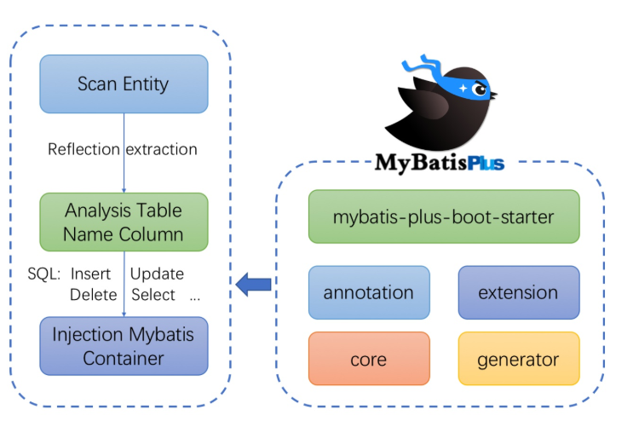
图3-1-1 Mybatis-plus框架结构

3.1.2 Mybatis-plus实践
对Mybatis-plus有了简单了解之后，来看一下项目中的集成过程。
首先，添加项目依赖，其中exclusions标签起到派出依赖的作用，因为项目已经引入了，避免引入不同版本的相同jar包。

<dependency>
<groupId>com.baomidou</groupId>
<artifactId>mybatisplus-spring-boot-starter</artifactId>
<version>1.0.5</version>
<exclusions>
<exclusion>
<groupId>org.springframework.boot</groupId>
<artifactId>spring-boot-starter</artifactId>
</exclusion>
</exclusions>
</dependency>
<dependency>
<groupId>com.baomidou</groupId>
<artifactId>mybatis-plus</artifactId>
<version>2.1.9</version>
</dependency>
<dependency>
<groupId>mysql</groupId>
<artifactId>mysql-connector-java</artifactId>
<version>5.1.47</version>
</dependency>

上面引入的MySQL的jar包，所以这里将使用MySQL数据库作为数据持久化的存储工具。创建数据库及用户表，并插入少量初始数据。此处 一定要注意数据库的编码设置，以免出现中文存储乱码问题。至于数据库的安装以及使用的一些规范问题这里就不讲述了，感兴趣的可以查阅相关文档。

CREATE DATABASE spring_boot_actual_combat DEFAULT CHARACTER SET utf8mb4 COLLATE utf8mb4_general_ci;
SET FOREIGN_KEY_CHECKS=0;
-- ----------------------------
-- Table structure for tc_sys_user
-- ----------------------------
DROP TABLE IF EXISTS `tc_sys_user`;
CREATE TABLE `tc_sys_user` (
`user_id` int(11) unsigned NOT NULL AUTO_INCREMENT COMMENT '用户ID',
`user_name` varchar(45) COLLATE utf8_bin NOT NULL COMMENT '用户名',
`password` varchar(45) COLLATE utf8_bin NOT NULL COMMENT '密码',
`email` varchar(45) COLLATE utf8_bin DEFAULT NULL COMMENT '邮箱',
`address` varchar(45) COLLATE utf8_bin DEFAULT NULL COMMENT '地址',
`qq` varchar(45) COLLATE utf8_bin DEFAULT NULL COMMENT 'QQ信息',
`sex` tinyint(1) unsigned DEFAULT '1' COMMENT '性别',
PRIMARY KEY (`user_id`)
) ENGINE=InnoDB AUTO_INCREMENT=1 DEFAULT CHARSET=utf8mb4 COLLATE=utf8mb4_bin COMMENT='用户信息表';
-- ----------------------------
-- Records of tc_sys_user
-- ----------------------------
INSERT INTO `tc_sys_user` VALUES ('1', 'admdin', 'admin', '123@qq.com', '上海普陀', '123', '1');
INSERT INTO `tc_sys_user` VALUES ('2', 'xiaoming', 'xiaoming', '456@qq.com', '上海金山', '456', '1');
INSERT INTO `tc_sys_user` VALUES ('3', 'lilei', 'lilei', '789@qq.con', '北京朝阳', '789', '0');

下面进行数据库以及Mybatis-plus的相关配置。其中了数据源信息、缓存、懒加载、xml文件路径以及使用的DTO路径等信息。

spring.datasource.driver-class-name=com.mysql.jdbc.Driver
spring.datasource.url=jdbc:mysql://127.0.0.1:3306/spring_boot_actual_combat?useUnicode=true&characterEncoding=UTF-8&useSSL=true
spring.datasource.username=root
spring.datasource.password=root123
mybatis-plus.configuration.cache-enabled=true
mybatis-plus.configuration.lazy-loading-enabled=false
mybatis-plus.configuration.multiple-result-sets-enabled=true
mybatis-plus.configuration.use-column-label=true
mybatis-plus.configuration.default-executor-type=reuse
mybatis-plus.configuration.default-statement-timeout=30000
mybatis-plus.configuration.aggressive-lazy-loading=true
mybatis-plus.configuration.map-underscore-to-camel-case=true
mybatis-plus.mapper-locations=classpath:mybatis/mapper/*Mapper.xml
mybatis-plus.type-aliases-package=com.learning.spring.boot.domain
mybatis-plus.configuration.log-impl=org.apache.ibatis.logging.stdout.StdOutImpl

接下来将之前的dao层进行修改，注意@Mapper注解，与@Repository作用类似，只是这里转换为使用Mybatis插件。

@Mapper
public interface TcSysUserMapper {
List<TcSysUserEntity> findUserList();
TcSysUserEntity findUser(Long userId);
Integer deleteUser(Long userId);
Integer createUser(UserCreateRequest userInfo);
Integer updateUser(UserUpdateRequest userInfo);
}

接下来就是编写xml文件上述配置文件中已经设置了xml的文件路径为：classpath:mybatis/mapper/*Mapper.xml，所以我们在项目的 resource文件夹下按照层级分别创建mybatis和mapper文件夹，最后创建TcSysUserMapper.xml。此处建议和Mapper文件使用相同的名称，避免项目中无法定位到xml文件。

<?xml version="1.0" encoding="UTF-8"?>
<!DOCTYPE mapper PUBLIC "-//mybatis.org//DTD Mapper 3.0//EN" "http://mybatis.org/dtd/mybatis-3-mapper.dtd">
<mapper namespace="com.learning.spring.boot.mapper.TcSysUserMapper">
<resultMap id="baseResultMap" type="com.learning.spring.boot.domain.entity.TcSysUserEntity">
<id column="user_id" property="userId" jdbcType="INTEGER" />
<result column="user_name" property="userName" jdbcType="VARCHAR" />
<result column="password" property="password" jdbcType="TIMESTAMP" />
<result column="email" property="email" jdbcType="TIMESTAMP" />
<result column="sex" property="sex" jdbcType="TINYINT" />
<result column="address" property="address" jdbcType="DECIMAL" />
<result column="qq" property="qq" jdbcType="TIMESTAMP" />
</resultMap>
<select id="findUserList" resultMap="baseResultMap">
SELECT *
FROM tc_sys_user
</select>
<select id="findUser" parameterType="java.lang.Long" resultMap="baseResultMap">
SELECT *
FROM tc_sys_user
WHERE user_id= #{userId}
</select>
<delete id="deleteUser" parameterType="java.lang.Long">
DELETE FROM tc_sys_user WHERE user_id= #{userId}
</delete>
<insert id="createUser" parameterType="com.learning.spring.boot.domain.request.UserCreateRequest">
INSERT INTO tc_sys_user (user_name, password, qq, sex, email, address)
VALUES (#{userName}, #{password}, #{qq}, #{sex}, #{email}, #{address})
</insert>
<update id="updateUser" parameterType="com.learning.spring.boot.domain.request.UserUpdateRequest">
UPDATE tc_sys_user SET
user_name = #{userName},
password = #{password},
qq = #{qq},
sex = #{sex},
email = #{email},
address = #{address}
WHERE user_id = #{userId}
</update>
</mapper>

最后运行项目测试结果，如图3-1-2所示。

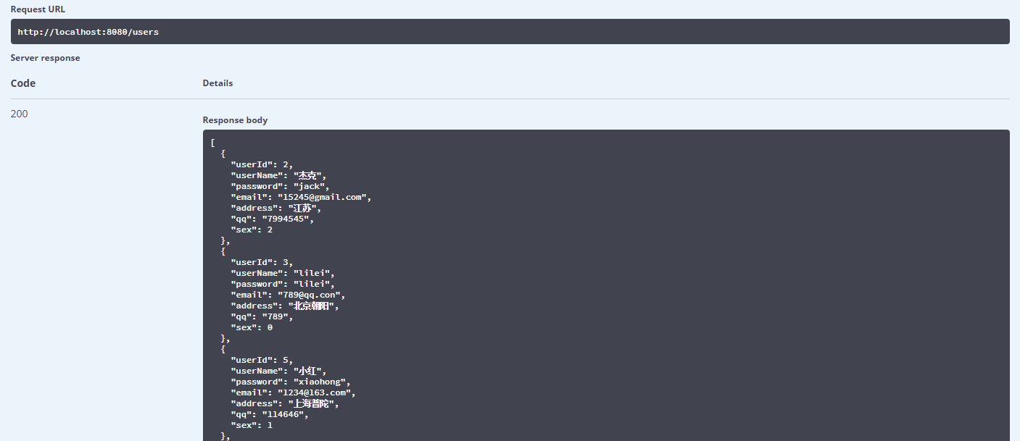
图3-1-2 Mybatis-plus集成演示结果

正确查询出了数据库信息表明集成成功。

3.2 让数据更真实之validate
通过上节的内容，我们能够把数据存储至数据库。那么数据存储这样就可以了吗？上面的接口中对传入的数据不做任何处理便存入了数据库，这样做会让数据中的数据缺乏真实的使用性，例如：年龄为-1。所以在web开发时，对于请求参数，一般上都需要进行参数合法性校验的，原先的写法是在进行业务处理前对一个个字段去判断。但是这种方法既繁琐会能产生大量的冗余代码，而且这些代码其实和真实的业务功能并无关联。并不实用，所以java的JSR 303: Bean Validation规范就是解决这个问题的。
JSR 303只是个规范，并没有具体的实现，目前大部分采用hibernate-validator进行统一参数校验。

3.2.1 常见数据校验
JSR303定义了常见的校验类型。
对Mybatis-plus有了简单了解之后，来看一下项目中的集成过程。
首先，添加项目依赖，其中exclusions标签起到派出依赖的作用，因为项目已经引入了，避免引入不同版本的相同jar包。

3.2.2 自定义数据校验
上面虽然给出了很多常用的数据校验，但是面对实际问题，仍然不能满足需求。例如手机号的校验，一方面手机号的规则是在不断变化的，需要实时的根据现实情况变更。另一方面，项目中如果使用地方比较多，每处都自己编写校验，当校验规则改变时，那无疑是对程序员来说是一个噩耗。
在现有的校验规则不能满足时，就可以自定义一个校验规则。下面看一下实现过程。
还有一些项目中自定义的枚举校验。Mybatis-plus有了简单了解之后，来看一下项目中的集成过程。
首先，添加项目依赖，其中exclusions标签起到派出依赖的作用，因为项目已经引入了，避免引入不同版本的相同jar包。

第4章 Spring boot Web 应用
上一章主要介绍了Spring boot的环境搭建以及项目启动等基础内容，前面讲述的基础内容并没有牵涉到前端Web与后端的交互问题，因为当今的软件开发行业微服务大行其道，很多都是采用前后端分离的方式进行Web开发。所以现在的Java开发人员只要专注于后端API的开发就可以了。但是，基于一些后端知识点需要Web的支持，本章将为大家讲述Spring boot在Web应用中的使用。
本章主要涉及到的知识点有：
- Spring boot对web开发的支持
- 拦截器、过滤器、监听器的使用
- 常见的前后台交互操作实例
- 企业级应用的权限管理和安全控制

4.1 Spring boot对web开发的支持
Spring boot提供了spring-boot-starter-web为web开发提供支持，spring-boot-starter-web为我们嵌入了Servlet和Spring MVC的依赖，而web相关的自动配置存储在spring-boot-autoconfigure.jar的org.springframework.boot.autoconfigure.web包中，如图4-1-1所示。

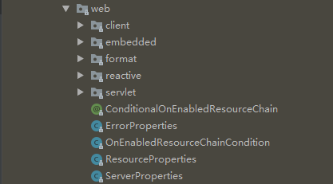
图4-1-1 org.springframework.boot.autoconfigure.web包结构

从上面的包结构的文件中我们可以看出：
- ServerPropertiesAutoConfiguration和ServerProperties自动配置内嵌的servlet容器
- HttpEncodingAutoConfiguration和HttpEncodingProperties自动配置http的编码
- MultipartAutoConfiguration和MultipartProperties用来自动配置上传文件的属性
- WebMvcAutoConfiguration和WebMvcProperties用来自动配置Spring MVC
另外spring-boot-autoconfigure.jar的org.springframework.boot.autoconfigure.http包中的JacksonHttpMessageConvertersConfiguration用来自动配置MappingJackson2HttpMessageConverter和MappingJackson2XmlHttpMessageConverter两种消息转换器。以上的支持为我们的Web开发提供的极大的便利。

4.2 模板引擎
大家都知道，在web开发过程中，一般会牵涉到很多的静态资源文件，如：js、css、image文件等等。通过spring-boot-autoconfig包下的ResourcrProperties类中CLASSPATH_RESOURCE_LOCATIONS属性可以看出Spring boot默认的静态文件位置有：
- classpath:/META-INF/resources/
- classpath:/resources/
- classpath:/static/
- classpath:/public/
所以只要把静态文件放入上面任意一个路径下即可，默认是放在classpath:/static，对应到项目中的路径为：src/main/resources/static。
再看官方文档说明，为了能够实现动态的html，Spring boot是通过模板引擎来进行页面结果渲染的。当前官方提供默认配置的模板引擎主要有：FreeMarker、Groovy、Thymeleaf、Mustache。

4.2.1 为什么不再使用JSP
说到Java的Web开发那就不得不提jsp，从Spring boot官方说明可以看出已经不建议使用JSP了。但在一些老的项目中仍然在使用，由于更换技术需要耗费大量人力物力，所以还是需要兼容的。下面我们来看一下Spring boot集成JSP的过程。
- 在项目pom中添加JSP相关依赖

<!-- spring boot 内置tomcat jsp支持 -->
<dependency>
<groupId>org.apache.tomcat.embed</groupId>
<artifactId>tomcat-embed-jasper</artifactId>
</dependency>
<dependency>
<groupId>javax.servlet</groupId>
<artifactId>jstl</artifactId>
</dependency>

- application.properties配置加入相关配置

#jsp 支持
# 配置试视图页面路径的后缀
spring.mvc.view.suffix=.jsp
# 配置试视图页面路径的前缀
spring.mvc.view.prefix=/WEB-INF/jsp/

- 编写控制层

@RestController
@RequestMapping("/")
public class HelloJsp {
@GetMapping("map")
public String index(String name , ModelMap modelMap){
modelMap.addAttribute("name",name);
return "index";
}
@GetMapping("mv")
public ModelAndView index(String name){
ModelAndView mv = new ModelAndView();
mv.addObject("name",name);
mv.setViewName("index");
return mv;
}
}

- webapp/WEB-INF/jsp目录下编写JSP文件

<!DOCTYPE html>
<html lang="en">
<head>
<meta charset="UTF-8">
<title>JSP test</title>
</head>
<body>
Hello JSP, My name is ${name}!
</body>
</html>

- 启动应用，访问：http://localhost:8090/map?name=Berry 或者 http://localhost:8090/mv?name=Berry 就能查看页面了，如图3-2所示。

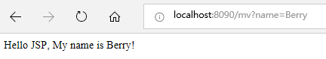
图3-2 访问JSP页面结果

上面的集成过程有几个需要注意的地方。首先使用JSP作为动态页面时，pom中的配置需要添加一下信息：

<resources>
<!-- 打包时将jsp文件拷贝到META-INF目录下 -->
<resource>
<!-- 指定resources插件处理哪个目录下的资源文件 -->
<directory>src/main/webapp</directory>
<!--注意此次必须要放在此目录下才能被访问到 -->
<targetPath>META-INF/resources</targetPath>
<includes>
<include>**/**</include>
</includes>
</resource>
<resource>
<directory>src/main/resources</directory>
<includes>
<include>**/**</include>
</includes>
<filtering>false</filtering>
</resource>
</resources>

此配置是保证JSP文件在打包时不会丢失。另外打包方式的上的要求，在spring boot1.4.x的版本下打成jar或者war包都能够正常运行，但如果Spring boot版本选择1.5.x或者更高则只能打成war包。当然，如果还是想打成jar包也是可以实现的，我们可以编写一个配置类来实现LifecycleListener接口，修改Spring boot的默认静态路径即可，这里就不再想大家介绍配置代码该如何写，毕竟随着开发行业的发展JSP会慢慢淡出。
那么究竟是什么原因导致我们不再使用jsp了呢？总体概括为以下几点：
- JSP页面的生成首先是有前端工程师做好html文件，然后交由Java工程师来转换为JSP页面，加大的工作成本。
- JSP技术极大的增加了产品的复杂性，为了获得系统的跨平台功能和产品伸缩能力
他只有有效地将Java的多种产品组合在一起,才能产生强大的功能。整体来说部署有难度。
- 调试难度大，JSP页面执行时, 首先被转换为 .java文件(Servlet), 然后将.java文件编译为字节码文件. 这样,出错信息实际上指向的是转换后的那个.java文件(Servlet), 而不是JSP本身。
- 硬件要求高，编译时被转换的JSP页面会占用大量内存。

4.2.2 Thymeleaf模板引擎
虽然现在很多开发，都采用了前后端完全分离的模式，即后端只提供数据接口，前端通过AJAX请求获取数据，完全不需要用的模板引擎。这种方式的优点在于前后端完全分离，并且随着近几年前端工程化工具和MVC框架的完善，使得这种模式的维护成本相对来说也更加低一点。但是这种模式不利于SEO，并且在性能上也会稍微差一点，还有一些场景，使用模板引擎会更方便。此前已介绍Spring boot支持多种模板引擎，本章将主要讨论官方推荐的Thymeleaf模板引擎。
Thymeleaf是一个XML/XHTML/HTML5模板引擎，可用于Web与非Web环境中的应用开发。它是一个开源的Java库，基于Apache License 2.0许可。
Thymeleaf 提供Spring标准方言和一个与 Spring MVC 完美集成的可选模块，可以完全代替JSP来快速的实现表单绑定、属性编辑器、国际化等功能。
下面我们来看一下集成过程：
- 在项目pom中添加Thymeleaf相关依赖

<dependency>
<groupId>org.springframework.boot</groupId>
<artifactId>spring-boot-starter-thymeleaf</artifactId>
</dependency>

- application.properties配置加入相关配置

# 启用缓存:自己本地开发环境不需要开启，但是建议生产开启
spring.thymeleaf.cache=false
# 检查模版文件是否存在
spring.thymeleaf.check-template-location=true
# Content-Type 值
spring.thymeleaf.servlet.content-type=text/html
# 是否启用thymeleaf视图
spring.thymeleaf.enabled=true
# 模版编码
spring.thymeleaf.encoding=UTF-8
# 应该从解析中排除的视图名称列表（注意：多个取值用逗号分隔）
spring.thymeleaf.excluded-view-names=
# 模版模式
spring.thymeleaf.mode=HTML5
# 模版存放路径
spring.thymeleaf.prefix=classpath:/templates/views/
# 模版后缀
spring.thymeleaf.suffix=.html

- 编写控制层

@GetMapping("list")
public ModelAndView findAll(){
ModelAndView mv = new ModelAndView();
List<TcSysUserEntity> userList= userService.findAll();
mv.addObject("userList",userList);
mv.setViewName("/user/list");
return mv;
}

- html页面编写

<table border="1">
<tr>
<th>用户名</th>
<th>状态变量：index</th>
<th>状态变量：count</th>
<th>状态变量：size</th>
<th>状态变量：current.userName</th>
<th>状态变量：even</th>
<th>状态变量：odd</th>
<th>状态变量：first</th>
<th>状态变量：last</th>
</tr>
<tr th:each="user,userStat : ${userList}">
<td th:text="${user.userName}"></td>
<th th:text="${userStat.index}"></th>
<th th:text="${userStat.count}"></th>
<th th:text="${userStat.size}"></th>
<th th:text="${userStat.current.userName}"></th>
<th th:text="${userStat.even}"></th>
<th th:text="${userStat.odd}"></th>
<th th:text="${userStat.first}"></th>
<th th:text="${userStat.last}"></th>
</tr>
</table>

th:each属性用于迭代循环，语法：th:each="obj,iterStat:${objList}" 迭代对象可以是Java.util.List,java.util.Map,数组等; iterStat称作状态变量，属性有：
- index:当前迭代对象的index（从0开始计算）
- count: 当前迭代对象的index(从1开始计算)
- size:被迭代对象的大小
- current:当前迭代变量
- even/odd:布尔值，当前循环是否是偶数/奇数（从0开始计算）
- first:布尔值，当前循环是否是第一个
- last:布尔值，当前循环是否是最后一个

- 启动应用，访问：http://localhost:8090/user/list ，结果如图3-3所示

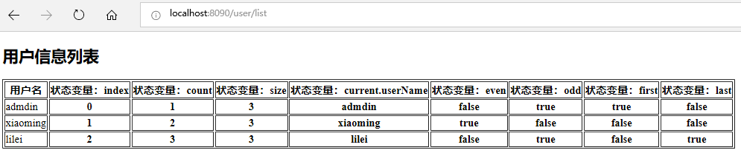
图3-3 Thymeleaf渲染页面结果

以上主要是讲解了利用模版引擎进行动态页面实现功能。对于有此需要的同学可以去看下使用的模版引擎的相关使用教程，这里就不多加阐述了，毕竟目前工作现在用这个的机会比较少了，也只是知道个大概使用，具体一些深入的使用还是看具体的官方文档吧！

4.3 文件上传
上一章节，我们简单讲解了JSP的集成过程，同时也提出了兼容JSP项目的解决方案。同时也向大家展示利用Thymeleaf模版引擎实现前端页面渲染，从而实现动态网页的功能。既然开始讲解web开发了，我们就接着继续往Web这个方向继续吧。通常，我们在做Web开发时，碰见诸如附件上传、图片头像上传等文件的上传需求也是再正常不过的。那么，我们今天我们就来讲讲Spring boot下文件上传的功能的实现过程。
文件上传有两种方式：
- 基于J2EE自带的文件上传进行解析；
- 基于Apache fileupload的解析。

4.3.1 使用J2EE实现
首先我们来看一下J2EE自带的文件上传功能的实现过程。
- application.properties配置加入相关配置（此配置为可选配置，只是为了现在上传文件的大小）

# 最大支持文件大小 即单个文件大小
spring.servlet.multipart.max-file-size=1Mb
# 最大支持请求大小 即一次性上传的总文件大小
spring.servlet.multipart.max-request-size=10Mb

- 编写控制层

@PostMapping("/j2ee")
@ResponseBody
public String uploadByJ2ee(@RequestParam MultipartFile file){
if (file.isEmpty()){
return "上传文件不能为空，请选择上传文件！";
}
try {
file.transferTo(new File("d://newJ2eeFile.txt"));
} catch (IOException e) {
return "文件上传失败！";
}
return String.format(file.getClass().getName())+"方式文件上传成功！";
}

- html页面编写

<form action="/upload/j2ee" enctype="multipart/form-data" method="post">
<input type="file" name="file"><br>
<input type="submit" value="提交">
</form>

- 启动应用，访问：http://localhost:8090/ upload/j2ee/page 选择文件上传后结果如图3-4所示

图3-4 使用J2EE实现文件上传

4.3.2 使用Apache实现
其次，再来看看如何通过Apache fileupload实现文件上传功能。
- 在项目pom中添加啊Apache fileupload依赖

<dependency>
<groupId>commons-fileupload</groupId>
<artifactId>commons-fileupload</artifactId>
<version>1.3.3</version>
</dependency>

- 编写一个配置类FileUploadConfig.java

@Configuration
public class FileUploadConfig {
@Bean
public MultipartResolver custom() {
return new CommonsMultipartResolver();
}
}

- application.properties配置加入相关配置（此配置为可选配置，只是为了现在上传文件的大小）

#默认支持文件上传
spring.servlet.multipart.enabled=false

控制层与html页面内容与上面J2EE的内容相似，只需修改路径即可这里就不再向大家展示代码内容。

- 启动应用，访问：http://localhost:8090/upload/apache/page 选择文件上传后结果图图3-5所示

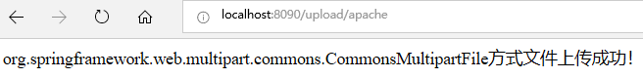
图3-5 使用Apache实现文件上传

4.3.3 源码解析
上述两种方式均在控制层中返回file.getClass().getName()，大家可以看出返回结果是一样的。下面我们就通过源码来看一下产生这种现象的原因。
那么Spring boot为文件上传做了哪些自动配置？先来看看spring-boot-autoconfig下org.springframework.boot.autoconfigure.web包内的MultipartAutoConfiguration类中的注解部分：

@ConditionalOnClass({ Servlet.class, StandardServletMultipartResolver.class,
MultipartConfigElement.class })
@ConditionalOnProperty(prefix = "spring.servlet.multipart", name = "enabled", matchIfMissing = true)

注解@ConditionalOnClass的作用大家应该很清楚，只有在特定的类加载后才使用。而使用@EnableConfigurationProperties开启使用自动配置的文件，当配置文件缺失的时候默认 spring.http.multipart.enabled为true。看到这里我们不难发现他的默认方式是启动的。
与此同时他还有其他的默认配置项，我们可以从相同的包下找到MultipartProperties文件，默认配置部分这里不就不在赘述，重点看一下其中的createMultipartConfig方法，此方面明确的表达了默认的配置项是通过MultipartConfigFactory 来设置的。

public MultipartConfigElement createMultipartConfig() {
MultipartConfigFactory factory = new MultipartConfigFactory();
if (StringUtils.hasText(this.fileSizeThreshold)) {
factory.setFileSizeThreshold(this.fileSizeThreshold);
}
if (StringUtils.hasText(this.location)) {
factory.setLocation(this.location);
}
if (StringUtils.hasText(this.maxRequestSize)) {
factory.setMaxRequestSize(this.maxRequestSize);
}
if (StringUtils.hasText(this.maxFileSize)) {
factory.setMaxFileSize(this.maxFileSize);
}
return factory.createMultipartConfig();
}

此方面明确的表达了默认的配置项是通过MultipartConfigFactory 来设置的，是典型的工厂模式。而返回的MultipartConfigElement就是真正使用配置文件的类。
再反观MultipartAutoConfiguration的multipartResolver方法就是选择哪种Multipart处理方式。MultipartResolver只是一个接口，其实现了有两个：CommonsMultipartResolver和StandardServletMultipartResolver，分别对应处理上面两种文件上传的文件类型，默认使用StandardServletMultipartResolver，到这里相信大家应该能够明白上述两种文件上传的解析过程。
本章节主要是讲解了两种方式来进行文件的上传功能。这里只是简单的介绍了两种方式的相关配置和一些需要注意的点，像文件大小过大时进行异常捕获，大家可以使用全局异常类来进行捕获，只需捕获MultipartException异常即可，另外示例默认选择了txt文件后续对文件的处理也没有在代码中展示，相对来说比较简单了，大家可以各自尝试。

